国网宿迁公司宿迁市“十五五”电网侧新型储能发展项目研究报告

XX公司
XX年XX月

摘 要

在长三角一体化战略与苏北新型能源体系建设深入推进的双重驱动下，宿迁电网呈现“小容量、高密度、大范围”分布式光伏高渗透接入与先进制造业集群尖峰负荷刚性增长的典型形态。为破解正午潮流大范围反向倒送与傍晚日落后净负荷剧烈爬坡的时空错配矛盾，本报告立足全网 35 座 220 千伏变电站 8760 小时全时序实测运行轨迹，贯通 500 千伏枢纽 GOPT 潮流断面仿真，构建“实测特征挖掘—应用场景识别—设备级自底向上定容—系统级自顶向下校核—极端逆充压力测试—多元效益测算”的技术路线。研究表明：全网主推技术经济最优的 4 小时长时储能方案，推荐设备级总装机规模 580.0 兆瓦 / 2320.0 兆瓦时（29 座变电站达标推荐配储）；依托省调 GOPT 仿真平台开展 500 千伏枢纽潮流时序模拟，测算出全网 450.0～600.0 兆瓦（对应 1800.0～2400.0 兆瓦时）的系统级技术经济合理配置区间，设备级 580.0 兆瓦规划方案精准落位于该区间中高段，宏微观规模相互印证、高度契合；迎峰度夏晚高峰逆向无序充电压力测试证实，晚高峰逆充将诱发主变重载时数激增 10.4%、最高负载率飙升至 164.9%，确立了晚高峰严禁充电的刚性软硬件闭锁红线；在电力现货两充两放度电套利（净价差 0.26 元/kWh）与调频辅助服务补偿的基准情景下，全投资内部收益率达 8.8%，资本金内部收益率达 10.6%，静态投资回收期 7.6 年，设备级原位消纳过剩光伏 5.65 亿千瓦时（500 千伏枢纽层面协同消纳与平抑倒送绿电达 8.62 亿千瓦时），延缓骨干输变电工程投资 7.9 亿元，为宿迁“十五五”新型储能项目的前置核准、科学建设计划、安全并网与日前自适应调度提供坚实工程技术依据。
关键词：新型储能；容量规划；全时序实测；削峰填谷；反向倒送；长时储能；全寿命周期经济性

目 录
第一章 前言 5
1.1 研究背景 5
1.2 研究目的与意义 6
1.3 研究内容与技术路线 7
第二章 宿迁市电力发展现状及规划 9
2.1 电力发展现状 9
2.2 电力需求预测 11
2.3 新型储能现况及近期重点项目 12
2.4 电源发展规划及电网影响预判 13
第三章 全省新型储能发展概况 15
3.1 全省新型储能建设现状与利用水平 15
3.2 全省新型储能产业发展与技术演进趋势 16
3.3 新型储能发展政策依据与机制环境 16
第四章 宿迁储能应用场景识别 18
4.1 负荷与新能源特性分析 18
4.2 已投运储能运行数据分析 22
4.3 储能应用场景识别与“场景—约束—定容”映射表 25
4.4 各场景对储能的功率/时长/响应需求及时间重叠关系分析 26
第五章 宿迁地区储能设备级规模测算 28
5.1 多场景需求融合与容量取值原则 28
5.2 设备级储能需求量化 28
5.3 缓解区域电网运行压力 35
5.4 储能晚高峰极端逆向充电风险压力测试与安全运行边界校验 36
第六章 500kV电网时序潮流校核与系统级合理配置区间测算 37
6.1 500kV主网潮流约束与断面重载特征 37
6.2 500kV主网时序模拟与系统级技术经济合理区间测算 39
第七章 独立新型储能选址及并网原则 42
7.1 站址选址原则 42
7.2 新型储能并网原则 43
第八章 安全环保 45
8.1 安全管理 45
8.2 应急处置 46
8.3 环境保护 47
第九章 经济效益测算 48
9.1 宿迁地区新型储能蓄能时长分析 48
9.2 代理指标测算 49
9.3 基于典型日与标杆项目的全生命周期财务效益分析 52
第十章 结论与建议 56
10.1 主要规划测算结论 56
10.2 工作推进与政策落地建议 57

第一章 前言

1.1 研究背景
在长三角一体化战略深入推进与苏北新型能源体系建设提速的双重驱动下，区域电力系统供给侧与需求侧正经历深刻的结构性重构。电源结构呈现出以风光新能源为主导的高比例跃升态势，常规煤电机组发电占比与调节支撑空间相对收缩；与此同时，先进制造业集群集聚与重工业电气化转型，促使全社会用电尖峰呈现极值脉冲化走势，峰谷离散差值持续走阔。风光资源固有的强随机性与逆调峰特征，使得电网净负荷曲线发生深刻异化，由传统的双峰形态加速演变为具有显著深凹的“鸭型曲线”——正午光伏集中大发引发潮流反向倒送，日落黄昏时光伏出力迅速消退归零，与城乡工商业及居民生活用电晚高峰在时序上不利叠加，全网净负荷呈现大幅向上爬坡过程。
面对供需平衡在特定极端时窗的集中承压，传统“源随荷动”的调度模式调节能力已面临瓶颈。常规火电机组受制于锅炉热态稳燃下限、环保排放指标及深调运行的高昂边际成本，调峰空间面临大幅压缩；而高比例电力电子新能源自身缺乏转动惯量与自同步电压支撑能力。新型储能兼具双向四象限毫秒级快速响应与时空能量搬移特性，作为电网内生弹性缓冲载体，承担着平抑出力波动、消解反向倒送应力、弥补主网变电缺口与保障电网安全稳定裕度的关键技术支撑功能。
宿迁作为苏北重要的现代制造业集聚地与新能源高比例渗透区，面临着极为突出且紧迫的源网协同矛盾。截至 2025 年底，宿迁全网风电与光伏总装机达 6856.35 兆瓦（其中光伏装机高达 6541.80 兆瓦，分布式光伏装机占比突破 70%），新能源装机规模已突破地区全社会最大负荷（6599 兆瓦），占比高达 103.9%，呈现出典型的“小容量、高密度、大范围”分布式渗透格局。在正午大发窗口期，全网 15 台 220 千伏主变常态化跌穿零线发生反向潮流倒送；而在迎峰度夏晚高峰，全网受电保供压力高度集聚。存量电网侧与电源侧新型储能调节资源配比严重偏低，难以有效承接高比例光伏的跨时段平移消纳与系统顶峰保供需求。
尤为突出的是，存量电网侧储能呈现出显著的空间集聚与功能碎片化特征。现有装机高度依附于少数特定站点，作为全市制造业集聚核心与人口大县的沭阳县，以及重工业集聚的宿豫区，电网侧储能布局仍存在明显空白。调节资源与负荷重心的空间承载失衡，导致骨干通道与局部重载主变在尖峰及大发时段面临持续加剧的转供压力与线损抬升，呈现出局部节点调节资源冗余闲置与重点受限断面调节能力不足并存的结构性矛盾。紧扣“十五五”电网发展窗口，立足全时序实测运行轨迹，系统重塑电网侧新型储能规划布局，已成为保障宿迁电网安全稳态运行与支撑绿色低碳转型的战略紧迫任务。

1.2 研究目的与意义
220 千伏变电站作为区域输电网与高、中配电网络的关键枢纽，其主变压器的逐时潮流流动状态直接决定了局部电网的供电充裕度与安全稳定裕度。长期以来，部分储能规划往往沿用“自上而下宏观指标分解”的简单摊派范式，脱离了微观物理拓扑与底层变电设备的实际耐受极值，极易诱发储能电站投运后“午间充不满、晚峰放不出、常态化轻载闲置”的效能空转困局。本研究坚持实证驱动与系统协同原则，依托全网 63 台 220 千伏主变 8760 小时全时序实测运行轨迹与 500 千伏枢纽8760小时生产模拟仿真，为宿迁市“十五五”新型储能项目的高质量核准、精准化建设、规范化并网与自适应调度提供全流程的技术依据与工程支撑。
针对以往自上而下指标切分与站点实际需求脱节的问题，确立从变电站负荷可调节空间出发反向论证配储必要性的研究基准。通过精准量化各主变的实际削峰填谷与反向消纳缺口，彻底摒弃按经验比例粗放切分指标的传统弊端，为政府主管部门与能源投资主体在项目立项审查、规模核准环节提供扎实可靠的客观数据支撑，有效遏制盲目跟风与低效投资；
针对各 220 千伏变电站主变承载裕度与时序潮流特性的空间分异，开展设备级逐台自适应定容测算，主推技术经济最优的持续放电 4 小时配置方案，使工程建设规模与电网实际消纳空间精准锚定，从根源上防范资产闲置沉淀，保障资产全寿命周期的综合利用效率；
科学量化储能充放电行为对主变负荷特性与潮流分布的作用机理，厘清储能在不同时段的安全充放电限额，特别针对迎峰度夏晚高峰开展反向逆充电压力测试，明确严禁在用电尖峰时段反向充电的刚性调度红线，为接入系统方案设计与电网安全稳定运行筑牢防线。
报告紧密结合宿迁已投运储能电站的现场实测运行数据，建立日前自适应两充两放闭环调度模型与离散化功率调节控制策略，推动规划测算逻辑与现场实际调度深度衔接，确保规划推荐储能方案满足电网安全稳定闭环调控要求，具备工程实施可行性与全寿命周期经济合理性。

1.3 研究内容与技术路线

1.3.1 研究内容
本研究报告确立了“实测数据回溯挖掘 → 运行特征时序聚类 → 多维应用场景识别 → 设备级自底向上定容 → 系统级自顶向下校核 → 极端工况安全反向检验 → 多元效益测算”的全流程逆向闭环研究技术路线。具体研究内容涵盖以下四个层面：
（一）全网主变潮流时序特征与储能运行参数标定。调取宿迁电网 63 台 220 千伏主变全年 8760 小时逐时实测潮流数据，开展严格的数据清洗、标定与反调峰相关性检验，客观还原各主变的真实负荷基线、峰谷差分布与日内双向交变规律。深入调取本地瑞威 220 千伏储能电站与中鑫骆马湖 110 千伏储能电站现场实测运行报表，精确标定系统的充放电能量转换效率（交流侧单向效率 89.375%、往返综合效率 79.879%）及离散化调节特性，确保分析建立在客观严谨的工程实证基础之上。
（二）主变日内场景解耦与日前调度规则界定。基于 63 台主变时序负荷曲线的聚类挖掘，识别出“重载顶峰型、中负荷双峰型、深谷倒送型、轻载平稳型”四季典型演化形态，明确主变削峰填谷、新能源汇集消纳与枢纽事故支撑三大核心场景；严格界定“日内单日能量平衡、不跨日转移、低谷反送充电、峰荷顶峰放电”的自适应两充两放日前调度规则，兼顾削峰保供与新能源消纳等多重时段的调节需求。
（三）设备级容量自适应寻优与变电站差异化分级。统筹 2030 年全社会用电自然增长与 4653.68 兆瓦分布式光伏规划建设规模，推演 2030 年逐座变电站端口净负荷时序。主推持续放电 4 小时长时方案，辅以 2 小时方案比选，以全年有效充放达标天数比例 ≥80% 为推荐门槛，形成全市 35 座 220 千伏变电站设备级推荐储能配置台账（主推推荐总功率 580.0 兆瓦 / 总容量 2320.0 兆瓦时，共 29 座变电站正式推荐）。
（四）系统级潮流校验与运行安全校核：依托省调 GOPT 仿真平台开展全网 500kV 枢纽 8760 小时时序生产运行模拟，测算宿迁220kV全网 450.0～600.0 MW 系统级技术经济合理配置区间，对第五章 580.0 MW / 2320.0 MWh 工程规划方案形成有效支撑；开展迎峰度夏重载反向压力测试，确保主网安全稳定运行；结合电价机制与市场化交易测算项目全生命周期财务效益（基准情景全投资内部收益率达 8.8%），形成完整技术经济闭环。

1.3.2 技术路线
本研究严格遵循自底向上设备级时序推演与自顶向下全网系统级校核相结合的研究框架，整体技术路线如下图所示：
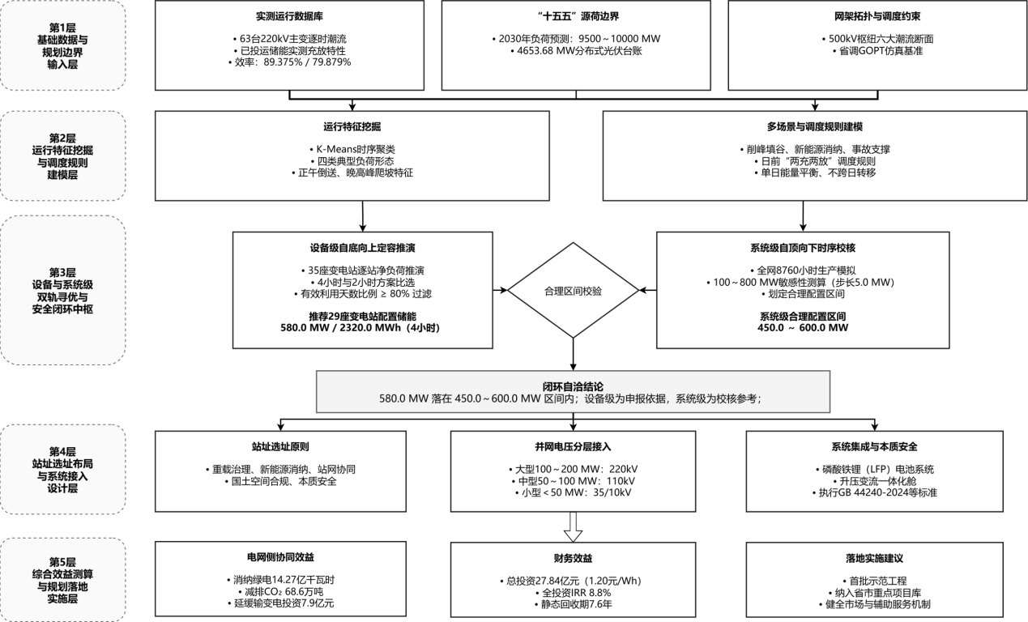
图 1-1 宿迁市“十五五”新型储能规划研究技术路线图

第二章 宿迁市电力发展现状及规划

2.1 电力发展现状

2.1.1 电网结构、负荷特性与电源装机构成
宿迁电网地处江苏北部，供电服务范围涵盖市区（宿城区、宿豫区）以及沭阳县、泗阳县、泗洪县共五个区县。宿迁220kV电网与徐州东部电网同属一个220kV运行片区，并主要通过 500 千伏沭阳、双泗、宿豫、钟吾四大枢纽变电站与江苏省500kV骨干输电网紧密互联，现辖 35 座 220 千伏变电站、63 台主变，总变电容量达 10,860 兆伏安。
在负荷水平与用电结构方面，2025 年宿迁地区全社会用电最大负荷达到 6599 兆瓦，同比增长 10.04%，迎峰度夏期间用电尖峰呈现强劲增长态势。从供电分区来看，沭阳县最大负荷达到 2118 兆瓦（同比增长 24.37%），市区最大负荷达 2469 兆瓦，两区县合计占全市最大负荷的近七成。近年负荷增长主要依托机电装备、晶硅光伏、高端纺织、新材料及精细化工等千亿级先进制造业产业集群，大工业用户负荷兑现率高、生产连续性强，基荷支撑坚实但极端气象敏感度显著提高。2025 年全市各区县全社会最大负荷现状详见表 2.1.1-1。
表2.1.1-1 宿迁分区全社会最大负荷现状统计表
单位：兆瓦
分类 | 地区 | 2024年 | 同比增长 | 2025年 | 同比增长
分区县 | 市区 | 2517 | 10.54% | 2469 | 2.96%
分区县 | 沭阳 | 1682 | 5.99% | 2118 | 24.37%
分区县 | 泗阳 | 1064 | 6.93% | 1190 | 2.94%
分区县 | 泗洪 | 793 | 5.03% | 975 | 6.91%
全市 |  | 5997 | 7.47% | 6599 | 10.04%
2025 年宿迁地区全社会用电量达到 346 亿千瓦时，同比增长 1.59%。市区与沭阳县全社会用电量分别达 133 亿千瓦时与 100 亿千瓦时，构成了地区电量消耗的核心支撑主体。全市各区县全社会用电量现状统计详见表 2.1.1-2。
表2.1.1-2 宿迁各区县全社会用电量现状统计表
单位：亿千瓦时
分类 | 地区 | 2024年 | 同比增长 | 2025年 | 同比增长
分区县 | 市区 | 137 | 3.73% | 133 | -3.00%
分区县 | 沭阳 | 96 | 9.50% | 100 | 4.17%
分区县 | 泗阳 | 63 | 16.68% | 67 | 5.91%
分区县 | 泗洪 | 44 | 12.39% | 46 | 4.05%
全市 |  | 340 | 8.69% | 346 | 1.59%
在电源装机构成方面，截至 2025 年底，宿迁境内全口径发电装机总容量达 8907 兆瓦（含电网侧新型储能 300 兆瓦）。其中，接入 220 千伏电网的公用火电（煤电）机组容量为 1320 兆瓦，风电机组为 75 兆瓦，集中式光伏机组为 1352 兆瓦；接入 110 千伏及以下的公用小机组容量为 2251 兆瓦，企业自备电厂总容量为 3609 兆瓦。电源结构呈现出传统煤电基荷稳定、分布式与自备机组规模庞大以及新能源高密度多级渗透的特征。

2.1.2 新能源发展现状及空间分布
近年来，宿迁市依托平原地形开阔、屋顶资源充裕及光伏产业集群集聚优势，新能源装机迎来了高速跨越增长。截至 2025 年底，宿迁市全口径新能源装机总容量达到 6856.35 兆瓦，新能源装机规模已全面超越地区全社会最大负荷（6599 兆瓦），装机负荷比高达 103.9%。
在能源品类分布上，光伏发电占据绝对主导地位，全市光伏总装机达 6541.80 兆瓦（占比高达 95.4%），风电装机为 314.55 兆瓦（仅占 4.6%）。在空间并网层级上，分布式光伏呈现“多点密集接入中低压电网”的显著特征，接入 110 千伏及以下中低压电网的分布式光伏装机高达 4653.68 兆瓦（占全市光伏总装机的 71.1%），集中式光伏装机为 1888.12 兆瓦（其中接入 220 千伏高压电网为 1352.0 兆瓦，接入 110 千伏电网为 536.12 兆瓦）。宿迁全网风电与光伏分电压等级装机规模详见表 2.1.2-1。
表2.1.2-1 宿迁市风电光伏分电压等级装机规模现状
（截止2025年） 单位：兆瓦
电压等级 | 光伏装机（MW） | 集中式（MW） | 分布式（MW） | 风电装机（MW） | 合计（MW） | 装机占比（%）
500千伏 | 0.00 | 0.00 | 0.00 | 0.00 | 0.00 | 0.0%
220千伏 | 1352.00 | 1352.00 | 0.00 | 75.00 | 1427.00 | 20.8%
110千伏 | 1144.38 | 536.12 | 608.26 | 239.55 | 1383.93 | 20.2%
35千伏及以下 | 4045.42 | 0.00 | 4045.42 | 0.00 | 4045.42 | 59.0%
合计 | 6541.80 | 1888.12 | 4653.68 | 314.55 | 6856.35 | 100.0%
高比例分布式光伏在时间上的高度同步性与空间上的高密度集聚，使得全网在日内晴好天气下呈现出强烈的“正午反向倒送”与“傍晚净负荷陡增”异动。全网共有 15 台 220 千伏主变在正午大发时段发生潮流反向穿越倒送（如瑶沟变、刘桃园变、义渡变等），对区域骨干网架的消纳调配与电压控制带来较大运行压力。

2.2 电力需求预测
立足长三角一体化发展深化与宿迁工业强市战略推进，“十五五”时期区域电力需求仍将保持中高速增长态势。根据江苏省中长期负荷预测成果与宿迁市各区县经济产业规划布局，本轮规划以省网宏观电量指引为基准，结合各供电分区的千亿产业落地时序、土地资源要素与大用户报装容量，科学开展目标水平年用电负荷与电量预测。
预测结果表明，宿迁全市全社会用电量在 2029 年将达到 428 亿千瓦时，2030 年达到 455 亿千瓦时，2033 年达到 542 亿千瓦时，2035 年达到 600 亿千瓦时，“十五五”期间全社会用电量年均增速约为 5.6%。各区县中，市区与沭阳县将持续巩固电力电量增长双极地位，2030 年电量分别达 173 亿千瓦时与 134 亿千瓦时。宿迁全市 2029～2035 年用电需求预测成果如表 2.2-1 所示。
表2.2-1 宿迁全市2029～2035年用电需求预测表
单位：亿千瓦时
名称 | 2025  （实绩） | 2029 | 2030 | 2031 | 2032 | 2033 | 2035 | “十五五”增速 | “十六五”增速
市  区 | 133 | 163 | 173 | 185 | 196 | 208 | 231 | 5.4% | 5.9%
沭阳 | 100 | 126 | 134 | 143 | 152 | 161 | 178 | 6.0% | 5.9%
泗阳 | 67 | 84 | 89 | 95 | 102 | 108 | 121 | 6.0% | 6.2%
泗洪 | 46 | 58 | 62 | 66 | 70 | 75 | 84 | 6.2% | 6.2%
全市 | 345 | 430 | 458 | 489 | 520 | 551 | 613 | 5.8% | 6.0%
在最大用电负荷方面，预计 2030 年宿迁电网全社会最大负荷将由 2025 年的 6599 兆瓦攀升至 9500~10000 兆瓦区间，迎峰度夏晚间尖峰负荷增长显著。负荷形态的尖峰化走势与日间光伏大发低谷形成鲜明对比，电网日内峰谷差与季节性调节缺口将进一步走阔，从需求端确立了规模化配置新型储能的现实紧迫性。

2.3 新型储能现况及近期重点项目
截至 2026 年中旬，宿迁地区已投运及在建电网侧与电源侧新型储能项目整体呈现由试点探索向规范化发展过渡的态势。全网已投运电网侧集中式独立储能电站 3 座，总装机功率约 400 兆瓦，主要包括接入 220 千伏系统的瑞威储能电站（110 兆瓦 / 220 兆瓦时）、接入 110 千伏系统的中鑫骆马湖储能电站（100 兆瓦 / 200 兆瓦时）及国电投沭阳储能电站等；另有用户侧与分布式储能项目少量分布。已投运及在建重点储能项目情况详见表 2.3-1。
表 2.3-1 已投运/在建储能项目运行情况
项目名称 | 电站名称 | 电压等级 | 容量（MW） | 状态
宿迁鑫储20万千瓦/40万千瓦时储能电站 | 瑞威宿迁储能 | 220 | 200 | 现状 | 电网侧
宿迁中鑫储能10万千瓦/20万千瓦时储能电站项目 | 中鑫骆马湖储能 | 110 | 50 | 现状 | 电网侧
宿迁中鑫储能10万千瓦/20万千瓦时储能电站项目 | 中鑫骆马湖储能 | 110 | 50 | 现状 | 电网侧
泗阳中和东线新能源49.8兆瓦/99.6兆瓦时电网侧储能项目（前圩站） | 泗阳中和 | 10 | 10.35 | 现状 | 电网侧
泗阳中和东线新能源49.8兆瓦/99.6兆瓦时电网侧储能项目（前圩站） | 泗阳中和 | 10 | 13.8 | 现状 | 电网侧
泗阳中和东线新能源49.8兆瓦/99.6兆瓦时电网侧储能项目（新袁站） | 泗阳中和 | 10 | 6.9 | 现状 | 电网侧
泗阳中和东线新能源49.8兆瓦/99.6兆瓦时电网侧储能项目（新袁站） | 泗阳中和 | 10 | 6.9 | 现状 | 电网侧
泗阳中和东线新能源49.8兆瓦/99.6兆瓦时电网侧储能项目（裴圩站） | 泗阳中和 | 10 | 3.45 | 现状 | 电网侧
泗阳中和东线新能源49.8兆瓦/99.6兆瓦时电网侧储能项目（穿城站） | 泗阳中和 | 10 | 8.4 | 现状 | 电网侧
泗洪中和东线新能源49.8兆瓦/99.6兆瓦时电网侧储能项目（利民站） | / | 10 | 27.6 | 在途 | 电网侧
泗洪中和东线新能源49.8兆瓦/99.6兆瓦时电网侧储能项目（车门站） | / | 10 | 10.35 | 在途 | 电网侧
泗洪中和东线新能源49.8兆瓦/99.6兆瓦时电网侧储能项目（龙集站） | / | 10 | 8.4 | 在途 | 电网侧
泗洪中和东线新能源49.8兆瓦/99.6兆瓦时电网侧储能项目（峰山站） | / | 10 | 3.45 | 在途 | 电网侧
江苏省泗洪县大型光伏发电基地（一期）700兆瓦生态能源一体化项目配套储能项目 | 东磁泗洪 | 35 | 60 | 现状 | 电源侧
泗阳名湖农能旅一体化项目配套8.1MW/16.2MWh储能电站项目 | 名湖泗阳 | 35 | 8.1 | 现状 | 电源侧
实测数据表明，已投运的电网侧储能电站充分发挥了削峰填谷与新能源就地消纳功能，常态化执行“夜谷充、早峰放，午谷充、晚峰放”的日前两充两放调度策略。瑞威储能实测连续运行数据显示，其交流侧往返综合转换效率达到 79.879%，展现出优良的功率调节性能。但存量储能规模占全网新能源装机比例仅约 6%，且在地理分布上高度集中于宿城区及宿豫区局部节点，沭阳县等负荷与新能源大县尚缺乏大规模电网侧调节支点，空间布局亟待进一步统筹优化。

2.4 电源发展规划及电网影响预判
“十五五”期间，宿迁地区规划持续推进优质高效清洁火电支撑工程与可再生能源规模化开发。在建与规划重点常规电源包括国家能源宿迁电厂三期 50 兆瓦背压机组、泗洪风电扩建等项目；同时，在泗阳、泗洪等高渗透台区规划有序推进纳入省储备库的市场化光伏及陆上风电项目。宿迁在建及规划重点电源项目如表 2.2-5 所示。
表2.2-5 宿迁地区电源项目装机规模
单位：兆瓦
项目名称 | 机组容量
（一）常规电源-在建/核准/拟核准 | 110
国家能源集团宿迁发电有限公司三期1*B50MW燃煤背压热电联产项目 | 50
宿迁中新旭能热电有限公司热电联产项目 | 18
宿迁桐昆旭阳热电有限公司沭阳临港供热片区热电联产项目（二期） | 22
泗阳荣浩热电有限公司泗阳西部片区热电联产项目 | 20
（二）生物质 | 12
宿迁市生活垃圾焚烧发电三期扩建协同厨余垃圾处理项目 | 12
（三）市场化光伏项目 | 440
江苏华电宿迁屠园智慧渔业产业园90MW渔光互补光伏发电项目 | 90
宿迁聚源新能源有限公司宿迁市洋河新区斯味特250兆瓦农光互补光伏发电项目 | 250
京能泗阳县王集镇100MW渔光互补光伏发电项目 | 100
（四）风电 | 125
国家电投泗洪一期风电项目 | 43.75
华能泗洪风电项目 | 68.75
国能宿迁公司涧南风电项目 | 12.5
随着新能源装机规模的高速扩张，宿迁电网“高比例可再生能源、高比例电力电子设备”的“双高”特征日益显著，系统运行特性发生深刻演变，对电网安全稳定运行与供需平衡带来多重挑战：
一是系统等效转动惯量降低，安全稳定支撑能力减弱。随着常规同步火电机组开机规模收紧与出力占比持续压缩，基于电力电子逆变拓扑接入的风电、光伏等新能源缺乏传统机组的物理旋转惯量与瞬态过载支撑能力，导致电网频率变化率攀升，系统暂态电压跌落风险增加，局部薄弱断面动态抗扰与故障恢复能力明显弱化。
二是源荷时序错配加剧，晚峰净负荷大速率爬坡调节压力突出。日间 11:00—15:00 分布式光伏集中大发，大幅压降全网等效负荷基线，净负荷“鸭子曲线”特征持续加剧，午间腰荷深度下沉；日落阶段光伏出力快速跌落，与晚间用电尖峰呈现显著的逆向调峰特征，傍晚全网最大向上爬坡速率达 764.8 MW/h。常规火电机组深度调峰与外来电通道调节裕度逼近极限，对兼具双向功率吞吐与毫秒级快速响应能力的调节资源提出迫切需求。
三是潮流双向交变显著，主配网协同承载矛盾凸显。截至目前，全市分布式光伏装机已达 4653.68 MW，午间大发期逆向潮流经中压配电网逐级向 220 千伏枢纽变电站倒送，存在诱发配电网末端节点电压异常越限的可能；而在迎峰度夏晚高峰期间，受集中负荷释放影响，崇孝变、义渡变等多座变电站高负荷运行，电网呈现“正午反向倒送消纳受阻与晚峰正向供电重载卡口并存”的时空错配格局，为因地制宜配置规模化电网侧储能系统提供了充分的工程论证依据。

第三章 全省新型储能发展概况

3.1 全省新型储能建设现状与利用水平
在供需结构演进与市场机制引导的共同推动下江苏省新型储能规模与产业集聚度稳居全国前列。截至 2026 年 4 月底，全省新型储能累计并网装机规模达 895 万千瓦，超越《关于加快推动我省新型储能项目高质量发展的若干措施》中（苏发改能源发〔2023〕774 号）设定的“到 2027 年达到 500 万千瓦左右”规划目标，呈现出超预期快速发展格局。
在结构形态与空间布局上，全省形成了以电网侧独立共享储能为主力支柱（规模占比约 70%）、工商业用户侧储能高速拓宽（占比超 20% 且年度备案增量领跑全国）、高渗透新能源电源侧配储为有效补充的发展格局。在技术路线选择上，90% 以上采用兼具高安全等级、快速充放响应特性的磷酸铁锂电化学储能，同时依托苏中、苏北地质盐穴资源，推进以金坛为代表的百兆瓦级压缩空气长时储能示范工程；协同沙河、宜兴、句容等已投运的约 245 万千瓦抽水蓄能电站（及在建连云港抽蓄 120 万千瓦），有效发挥苏北新能源富集区消纳外送与苏南高负荷中心顶峰保供的系统调节作用。
在电网调用频次与综合利用效能方面，《中国新型储能发展报告（2026）》统计表明，江苏新型储能的调度利用水平与顶峰实效持续位列全国前列。2025 年全省新型储能年平均放电利用小时数达 1523 小时（高出全国行业平均水平 328 小时），年均等效充放电循环次数达 361 次（高出全国平均 105 次），两项核心指标均居全国第 6 位，基本实现全网新型储能资源“日均完整充放一次”的高频高效运转，有效避免了资产轻载闲置与利用低效问题。
在迎峰度夏负荷顶峰关键阶段，全省新型储能最大放电功率达 738 万千瓦，在全省电力负荷最高尖峰时刻的有效顶峰实测出力达 669 万千瓦（顶峰出力占额定功率比例达 91%），电网尖峰统一调度调用的同时率突破 95%，切实发挥了平抑负荷尖峰、置换受电通道容量与保障大电网供电安全的调节中枢作用。

3.2 全省新型储能产业发展与技术演进趋势
江苏依托坚实的先进制造业基础与完备的电气工程工业体系，构筑起涵盖“关键材料研制、核心部件智造、成组系统集成、电网级调度运营”的完整产业链闭环。在设备制造与系统集成端，加速向大容量储能专用电芯、高防护液冷集装箱集成舱及构网型变流架构跃升，集聚了中创新航、蜂巢能源等动力与储能电芯制造企业，上能电气、固德威等变流器龙头，以及天合储能、阿特斯、中天科技等系统集成头部企业，实现了从核心电化学单元到成套智能电站装备的自主可控供给。
在电网交互与系统支撑端，依托国电南瑞、南瑞继保在电网调度自动化与构网型控制技术上的研发积累，推动新型储能从被动适应电网频率电压扰动的传统“跟网型”控制，向自主构筑电网电压源、提供虚拟转动惯量与瞬态阻尼支撑的“构网型”高级技术范式跃升，为弱电网与高比例新能源承载区提供了坚实的技术支撑。在用户侧与微网侧，林洋能源、协鑫能科等企业积极推进分布式微电网、工业园区储能与虚拟电厂聚合运营，多元化商业应用场景逐步释放。
在技术长效演进维度，随着电力现货市场推进与容量补偿机制逐步理顺，新型储能技术由传统的“2小时中短时配置”向“4小时及以上长时高安全系统”加速迭代，液流电池、盐穴压缩空气等多元长时技术示范有序开展，为电网跨日调节与多日极端天气下的平衡提供前瞻性工程实践样本。

3.3 新型储能发展政策依据与机制环境
面向“十五五”电网高质量发展要求，国家与江苏省相继出台一系列规制文件，推动新型储能行业由行政指标驱动全面转向系统真实需求牵引与市场化长效运行。本规划编制参考了以下国家及行业政策文件、规程规范与技术标准：
（一）《国家发展改革委 国家能源局关于深化新能源上网电价市场化改革 促进新能源高质量发展的通知》（发改价格〔2025〕136 号）。文件明确要求全面推进新能源全电量参与电力市场交易，由市场形成上网电价，并建立针对合规电量的差价结算可持续发展机制；文件严肃明确“不得将配置储能作为新建新能源项目核准、并网、上网等的前置条件”。该政策明确取消了将配储作为新建新能源项目审批前置条件的做法，推动储能项目开发重心转向通过电力现货市场与辅助服务获取合理投资回报。
（二）《国家发展改革委 国家能源局关于印发〈新型储能规模化建设专项行动方案（2025—2027年）〉的通知》（发改能源〔2025〕1144 号）。文件明确提出到 2027 年全国新型储能装机规模达到 1.8 亿千瓦以上的量化目标，重点部署拓宽电网侧与电源侧应用场景、全面提高储能电站调度利用水平、完善标准体系建设、建立健全价格机制、鼓励储能全面参与电能量市场并引导参与辅助服务市场等关键任务，为新型储能规模化健康发展确立了国家级行动纲领。
（三）《国家发展改革委 国家能源局关于完善发电侧容量电价机制的通知》（发改价格〔2026〕114 号）。该文件在国家层面正式确立电网侧独立新型储能的容量电价补偿机制：对服务于电网安全运行、未参与新能源配建的电网侧独立新型储能实行名单制管理，容量电价标准参考当地煤电容量电价基准，并与储能电站的有效顶峰能力、满功率连续放电时长（重点向 4 小时及以上长时储能倾斜）以及全网最长高峰持续时窗等挂钩折算。该机制从体制根源上赋予了独立储能系统容量价值回收路径，有效平抑了单一电能量价差波动的投资风险。
（四）GB 44240-2024《电能存储系统用锂蓄电池和电池组安全要求》与国能发科技规〔2024〕26 号《关于促进新型储能并网和调度运用的通知》。GB 44240-2024 作为国家强制性安全标准，对储能电池的机械冲击、热失控抑制、防过充及阻燃耐火设定了刚性准入门槛；26 号文件则规范了储能涉网试验、并网调度管理及“调度调用储能”与“电站自用储能”的权责边界，明确独立电网侧储能必须具备“可观、可测、可调、可控”功能，统一接受调度机构调度管理，保障电网安全。
（五）《省发展改革委关于优化电网侧新型储能项目规划管理工作的通知》（苏发改能源发〔2025〕748 号）。文件明确实行分级分类纳规管理，单站额定功率 30 万千瓦以下项目纳入市级电网规划，30 万千瓦及以上项目纳入省级电网规划，强化与区域电网基础设施规划的统筹衔接；文件特别强调：未纳入电网专项规划的项目，一律不享受省级价格倾斜支持政策。该政策奠定了“纳规方可建设、入规方能享受机制红线”的刚性法理秩序，引导储能投资精准下沉至电网真实调节痛点区域。

第四章 宿迁储能应用场景识别

4.1 负荷与新能源特性分析

4.1.1 全网时序运行特征与四季主变典型日聚类特征
宿迁220kV电网现辖 35 座 220 千伏变电站、63 台主变，总变电容量 10,860 MVA，现状与徐州东部的新沂、邳州、睢宁电网合为一片运行，徐宿分区内以岱山变、姚湖变、沭阳变、钟吾变、宿豫变、双泗变6座500kV变电站及徐塘电厂、宿迁电厂、协鑫电厂为主要电源支撑点。2025 年全市分布式光伏装机 1813.5 兆瓦、分散式风电装机 380.0 兆瓦，全网实测最大用电净负荷达 5510.7 兆瓦，新能源总装机渗透率达 39.8%。从全网 8760 小时实测时序看，按年平均指标开展的评估难以反映尖峰、深谷和倒送时段的设备约束，规划评估需同时关注晚高峰保供、午间倒送和日落爬坡三个时段。
一是晚高峰（17:00—21:00）保供压力较大。局部核心重载主变（如 卓圩变 146.5 兆瓦、龙圩变 162.9 兆瓦等）负荷较高，迎峰度夏、度冬期间负载率接近 80%~91% 调度重载控制线，需重点校核局部供电能力。
二是正午时段（11:00—14:00）分布式光伏强出力集中挤压。全网 15 台主变常态化跌穿零线发生反向倒送（极值达 -98.6 兆瓦），倒灌高压电网并威胁主变安全。
三是傍晚日落时光伏出力快速下降。光伏骤减与工商业及居民生活晚峰刚性重叠，全网形成高达 764.8 MW/h 的净下送爬坡过程，对系统灵活调节能力提出较高调节要求。
为分析各主变在不同季节的负荷特征，本节基于全网 63 台 220 千伏主变实测运行数据，分别提取春、夏、秋、冬各季节的中位数时序曲线（63×24 矩阵），并在各季节独立采用 K-Means 算法开展形态聚类。经收敛计算，各季节主变负荷可归纳为形态 I（重载顶峰型）、形态 II（中负荷双峰型）和形态 III（深谷倒送型）三类，其统计特征与物理表征见表 4-1。
表 4-1 宿迁电网 63 台 220kV 主变四季典型日负荷聚类特征汇总表
季节 | 运行形态类别 | 台数  (占比) | 中心峰值(时刻) | 中心谷值(时刻) | 午间凹槽(MW) | 代表主变 | 调度与  储能定位
春季 | 重载顶峰型 | 9  (14.3%) | 100.0 MW (01时) | 50.8 MW  (11时) | 49.2 MW | 文城变、  杨庄变 | 削峰保供，缓解主变重载
春季 | 中负荷双峰型 | 32  (50.8%) | 58.2 MW  (21时) | 22.8 MW  (12时) | 35.4 MW | 叶苌变、  杨庄变 | 两充两放，常规日内调节
春季 | 深谷倒送型 | 22  (34.9%) | 24.4 MW  (19时) | -6.5 MW  (12时) | 30.9 MW | 刘桃园变、戚庄变、  迎湖变、  义渡变 | 正午消纳，严防倒送倒灌
夏季 | 重载顶峰型 | 19  (30.2%) | 97.0 MW  (21时) | 55.5 MW  (11时) | 41.5 MW | 卓圩变、  文城变、  李口变 | 极端顶峰，防主变重过载
夏季 | 中负荷双峰型 | 22  (34.9%) | 71.5 MW  (21时) | 47.7 MW  (08时) | 23.8 MW | 汪圩变、  湖滨变、  新长变 | 日间腰荷支撑与峰谷套利
夏季 | 深谷倒送型 | 22  (34.9%) | 44.7 MW  (20时) | -5.4 MW  (12时) | 50.1 MW | 陆集变、  刘桃园变、瑶沟变 | 正午消纳，平抑断崖爬坡
秋季 | 重载顶峰型 | 10  (15.9%) | 93.1 MW  (18时) | 58.6 MW  (12时) | 34.5 MW | 文城变、七雄变 | 基荷承载，局部削峰
秋季 | 中负荷双峰型 | 27  (42.9%) | 58.3 MW  (18时) | 36.3 MW  (12时) | 22.0 MW | 新长变、  陆集变、  叶苌变 | 标准两充两放优质台区
秋季 | 深谷倒送型 | 26  (41.3%) | 31.6 MW  (18时) | 2.2 MW  (12时) | 29.4 MW | 刘桃园变、古徐变、  戚庄变 | 低谷吸收，防局部反向潮流
冬季 | 重载顶峰型 | 8  (12.7%) | 99.0 MW  (07时) | 64.6 MW  (11时) | 34.4 MW | 文城变、  陆集变 | 晨间早峰保供（采暖负荷）
冬季 | 中负荷双峰型 | 28  (44.4%) | 70.2 MW  (21时) | 42.5 MW  (12时) | 27.7 MW | 新长变、  卓圩变 | 晚峰放电，防寒潮重载
冬季 | 深谷倒送型 | 27  (42.9%) | 38.3 MW  (18时) | 3.0 MW  (12时) | 35.3 MW | 龙圩变、  戚庄变、  杨庄变 | 午谷与夜谷双重吸收

4.1.2 四季时序演化机理与净负荷爬坡解耦分析
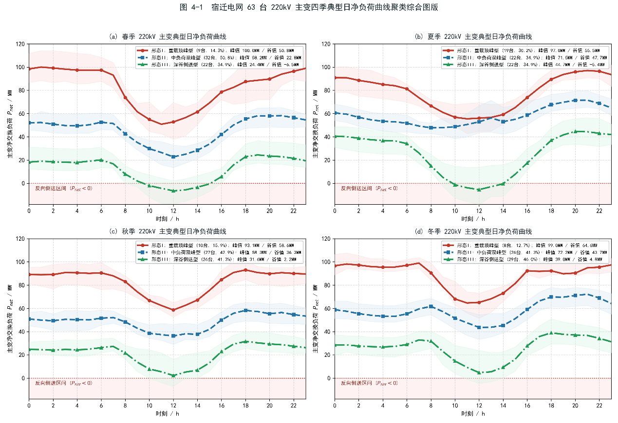
图 4-1 宿迁电网 63 台 220kV 主变四季典型日净负荷曲线聚类综合图版
（注：纵轴为扣除分布式光伏后的主变时序净负荷曲线 P_net (MW)；(a)春季正午光伏大发驱动显著反送，中心跌破0线；(b)夏季晚峰保供承压，重载类达30.2%；(c)秋季过渡季负荷温和，双峰占主导；(d)冬季早晚双尖峰，光伏有效填补日间下凹）
结合图 4-1 与表 4-1，全网 63 台主变在四季展现出鲜明的时序分异与形态演化规律：春季电网整体用电基荷处于全年低位，但分布式光伏迎来了辐射强度高且昼长延展的出力期。形态 III（深谷倒送型）主变占比高达 34.9%（共 22 台），其中心曲线在 12:00 跌穿零线至 -6.5 兆瓦，局部站点（如 刘桃园变、叶苌变、义渡变等）反向倒送极值达 -30~-98 兆瓦，午间下凹深度达 30.9 兆瓦，傍晚爬坡率达 8.5 MW/h。从运行数据看，春季是反向潮流较集中的季节，应重点关注新能源就地消纳和主变反向运行边界。夏季同时出现晚峰重载和正午反向倒送。受持续高温驱动，形态 I（重载顶峰型）主变增至 30.2%（19 台），中心峰值达 97.0 兆瓦（21:00），卓圩变单变负荷达 146.5 兆瓦，负载率达 81.4%，全站峰值达 274.7 兆瓦。与此同时，形态 III 仍有 22 台主变在正午发生倒送（谷值达 -5.4 兆瓦），表明保供和消纳需求在日内同时存在。秋季为过渡季，重载型主变缩减至 10 台（15.9%）。形态 II（中负荷双峰型，42.9%）与形态 III（轻载平稳型，41.3%）合计占 84.2%，日内负荷变化相对平缓，中心峰值（58.3 兆瓦）与谷值（36.3 兆瓦）差额较小，可为两充两放运行提供较稳定的时段条件。冬季受强寒潮天气与采暖用电释放驱动，负荷呈现出鲜明的“早晚双尖峰”格局（分别对应 07:00 与 21:00），形态 I 晨间峰值达 99.0 兆瓦。日间光伏出力恰好与日间生产生活负荷形成时序对冲与填补，形态 III 午间谷值回升至正 3.0 兆瓦，反送风险大幅收敛，储能调节需求以早晚双峰放电保供为主。
通过逐时分离净负荷与源荷时序，识别出傍晚时段（16:00—20:00）的上升爬坡过程。统计表明，全网 95% 分位数爬坡速率为 764.8 MW/h，全年傍晚爬坡超过 500 MW/h 的天数为 161 天。本地常规燃煤火电机组最大向上爬坡速率约为 1.5%/min，调节速率差异使日落时段存在调频和调峰需求。

4.1.3 主变反向潮流倒送识别与储能场景物理约束输入
基于全网 63 台主变 8760 小时逐时潮流方向统计，反向倒送在时间维度呈现出较明显的时段集中性。统计表明，全网倒送事件在日内 10:00—15:00 区间的发生概率集中度高达 95.2%，夜间未发生任何异常反向潮流，证实倒送现象完全由正午分布式光伏的高渗透集聚大发所驱动，该时段构成了消纳型储能二次充电的刚性物理窗口。
在空间维度，全网倒送主要集中于 15 台主变。其中，瑶沟变、刘桃园变、义渡变、六里变及 叶苌变等 6 台主变反向倒送功率极值达 68~98.6 兆瓦，年累计倒送小时高达 2000~3539 小时，正午时段反向重载与 220 千伏母线过电压风险较为明显。与此同时，重载保供台区如 卓圩变单变负荷极值达 146.5 兆瓦（负载率 81.4%，全站总负荷达 274.7 兆瓦），叠加 龙圩变（90.5%）、戚庄变（86.5%）、新长变（85.7%）、陆集变（83.9%）、童庄变（83.7%）、崇孝变（82.8%）等 13 台主变在保供大负荷期负载率均超 80%~91%，设备重载越限与局部供电可靠性风险尤为突出。
上述实测时序特征与物理矛盾，为后续 4.3 节与 4.4 节构建“场景—约束—定容”映射体系提供了明确的物理边界条件：
一是主变侧削峰填谷型储能场景。针对全网 31 台重过载主变（以 卓圩变、龙圩变、新长变、崇孝变、文城变为代表），时序分析确立了“夜谷（00:00—05:00）充、早峰（08:00—11:00）放，午谷（11:00—14:00）充、晚峰（17:00—21:00）放”的两充两放基准控制逻辑，储能额定功率以消除主变重载越限缺额为约束，能量容量按 2~4 小时充放电时限进行封闭定容，直接延缓电网增容投资。
二是汇集升压站侧新能源消纳型储能场景。针对高渗透新能源汇集台区与 瑶沟变、刘桃园变、义渡变、六里变 等反向潮流较大的主变，储能充电窗口主要安排在 11:00—14:00 光伏出力较高时段，配置功率和容量按正午反向潮流曲线测算，用于在中低压侧就地消纳富余新能源，降低 220 千伏向 500 千伏枢纽反向送电及越限风险。
三是枢纽节点侧事故功率支撑型储能场景。围绕 500 千伏沭阳、双泗、宿豫、钟吾四大枢纽受电近区及与徐州东部电网的220kV潮流交换断面，根据事故工况下的下送功率缺额和爬坡需求确定功率配置，按 1~2 小时的转供和倒闸时间窗口配置能量储备，具体参数需结合事故校核结果确定。

4.2 已投运储能运行数据分析
本研究借助真实运行的电网侧储能电站作为规划时的客观参考。宿迁及苏北地区已先后投运一批具有代表性的电网侧集中式独立储能电站，包括接入 110 千伏电网的中鑫骆马湖储能电站（100 兆瓦 / 200 兆瓦时）、接入 220 千伏电网的瑞威储能电站（200 兆瓦 / 400 兆瓦时）以及临近省网标杆垞城储能电站（200 兆瓦 / 400 兆瓦时）。这些电站长达数千小时的连续实测功率记录，为刻画储能系统的真实能量转换损失、日内充放电时序时窗及调度响应行为提供了实测数据基础。
基于实测运行报表对已投运储能电站进行能量积分，并与行业统计口径作对照，结果见表 4-2。各电站的充放电时段、循环次数和效率存在差异，但总体上表现为正午充电消纳光伏、晚高峰放电保供，实测指标可作为后续模型的参数参考。
表 4-2 宿迁及苏北已投运储能电站实测运行特性与行业基准对比表
储能项目名称 | 接入电压与规模 | 实测数据周期 | 实测往返效率(RTE) | 年化利用小时 | 年化等效循环 | 主导运行形态与调度定位
中鑫骆马湖  储能 | 110 kV  100MW / 200MWh | 2025.11—2026.06  (共 5808 小时) | 82.12%  (单向 90.62%) | 875.7 h/年 | 437.9 次/年 | 正午光伏消纳与早晚双峰放电，典型两充两放占比达 24.4%
瑞威储能 | 220 kV  200MW / 400MWh | 2026.01—2026.06  (共 3816 小时) | 79.88%  (单向 89.38%) | 695.3 h/年 | 347.6 次/年 | 迎峰度夏大负荷顶峰保供，正午消纳充电占比达 67.0%
垞城储能 | 220 kV  200MW / 400MWh | 2024.11—2025.11  (共 8702 小时) | 87.01%  (单向 93.28%) | 1011.9 h/年 | 505.9 次/年 | 苏北枢纽日内两充两放常态化运行，高频参与电网削峰填谷
江苏省行业  均值 | 全省统调新型储能  (超 700万千瓦) | 中国新型储能发展报告 2026 | 约 80%~85%  (行业主流水平) | 1523.0 h/年 | 361.0 次/年 | 迎峰度夏最大放电超 714 万千瓦，顶峰调用同时率达 95% 以上
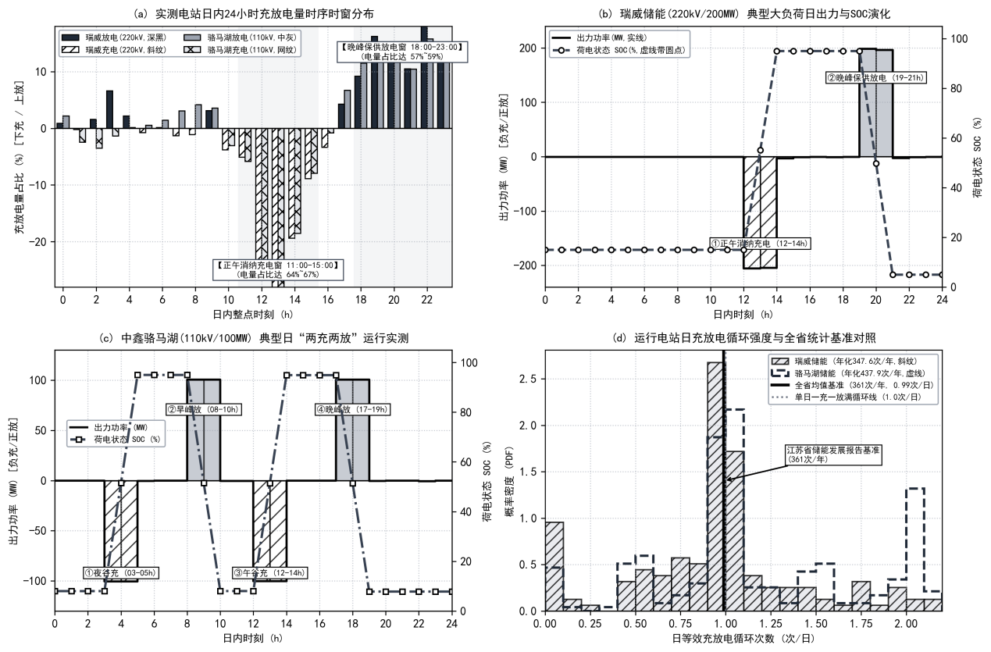
图 4-2 宿迁已投运储能电站全周期运行特性与日内调度响应集成图
（注：(a)24小时充放时窗分布，能直观看到，储能电站的冲放电规律；(b)瑞威大负荷日出力与SOC演化；(c)骆马湖储能两充两放展示；(d)日循环强度与全省基准对照，虚线与斜线方格代表两个不同的电站）
结合图 4-2 与表 4-2，宿迁及苏北已投运独立储能电站全周期实测运行数据，呈现出以下时序响应与技术经济特征：
在充放电时窗分布与源荷时序匹配方面，电站运行轨迹呈现强烈的时序聚集性与源荷互补特征。瑞威储能（220 千伏，200MW/400MWh）与中鑫骆马湖储能（110 千伏，100MW/200MWh）的日间充电时窗高度收敛于 11:00—15:00 光伏大发区间，正午最大充电功率均达到额定满功率水平（实测峰值分别达 215.6 兆瓦与 102.8 兆瓦），有效就地吸收高比例光伏倒送潮流，阻断逆向过载向骨干网架扩散；放电时段则对称汇聚于 18:00—23:00 晚高峰用电尖峰期，并在 21:00—22:00 顶峰保供关键窗口释放可用容量，发挥了显著的顶峰支撑与通道容量置换效能。
在系统综合转换效率与能耗特性方面，连续实测充放电积分计算表明，电站交流侧全系统能效表现优良且运行平稳。瑞威储能电站经 3816 小时连续充放电数据统计，交流侧综合往返效率为 79.879%，折算单向充放电转换效率为 89.375%；中鑫骆马湖储能电站实测往返效率为 82.120%（对应单向效率 90.620%）。该指标综合涵盖了储能电池单体、成组拓扑、变流升压系统以及站用辅机能耗损失，具有高度的工程置信度，为后续全网设备级与系统级容量寻优模型提供了客观真实的电气参数基准。
在日内运行形态与充放电循环强度方面，实测轨迹确证了储能系统常态化执行“两充两放”自适应调度的技术可行性。在早晚负荷双峰与正午光伏低谷交变显著的典型日下，中鑫骆马湖储能电站呈现出清晰的“午间光伏消纳充电、晚高峰顶峰放电、夜间低谷回补充电、早高峰顶峰放电”的两充两放运行形态，实测两充两放工况天数占比达 24.4%，年化等效循环次数达 437.9 次/年，充分印证了独立储能应对高频时序波动的调节弹性与资产利用效能。
在变流功率调节与调度指令响应方面，实测出力分布表现出清晰的梯次离散化特征。对运行点进行归一化聚类统计表明，储能充放电指令主要聚集于额定功率的 25%、50%、75% 及 100% 关键档位附近。本研究在日前调度与定容模型中将最低有效调节档位设定为 25%，并按四档离散功率实施优化求解。此举既符合调度运行中避免频繁小幅功率调整、保障设备运行安全的要求，亦能有效避免低载低效运行对系统定容精度的干扰。
综上，后续储能容量优化模型将以实测交流侧单向效率 89.375%（往返效率 79.879%）作为核心损耗参数，以四档离散功率作为调节控制边界，并锚定江苏省统调新型储能年均循环次数（361 次/年）与利用小时（1523 小时/年）等行业基准指标开展约束校核。

4.3 储能应用场景识别与“场景—约束—定容”映射表
结合4.1节的负荷与新能源时序特征以及4.2节的实测运行数据，本节按“场景—约束—接入层级—优化目标—定容方法”组织储能应用场景，用于后续规模测算和工程方案比选。
表 4-3 宿迁地区储能“场景—约束—层级—目标—定容”成套映射决策总表
场景类型 | 对应核心约束 | 接入电压与层级 | 核心优化目标 | 定容方法与物理边界
主变侧  削峰填谷型 | 500kV 枢纽下送断面受阻  220kV 主变长期高负荷运行 | 220kV 变电站  110kV/35kV 侧 | 双向平抑峰谷差  延缓主变扩建投资 | 由实测尖峰负荷向安全运行限值压降确定，受日内可用充放电时窗与有效充放能量（MWh）刚性约束
事故功率  支撑型 | 重要输电断面与  主变突发故障过载 | 受限关键元件  邻近骨干节点 | 毫秒级功率应急顶峰  筑牢电网安全底线 | 由系统严重故障瞬态冲击下的极端功率缺额确定，受变流器额定放电功率（MW）与倒闸转供时限刚性约束
新能源汇集  消纳型 | 正午分布式光伏高渗透大发  主变常态化反向潮流倒送 | 新能源汇集升压站  35kV 侧 / 中压配网 | 富余绿电原位平衡  严防逆向倒灌主网 | 由正午 11:00—15:00 倒送时段富余电量积分包络线定容，受新能源消纳电量（MWh）与充电功率约束
表 4-3 中三大应用场景的定容物理边界与数学模型如下：
一是主变侧削峰填谷型储能定容机理。针对全网大负荷保供期高负载运行主变，储能系统以延缓变压器增容改造为核心导向。其定容方法以单台主变实测逐时负荷为基础，以消除主变重载越限风险（将最大负载率抑制于调度安全警戒线以内）为目标，计算尖峰削减需求。充放电控制以当日负荷平均线为约束基准，结合两充两放控制逻辑，配置容量由日内有效充放电能量空间确定，属于以 MWh 能量吞吐为核心约束的连续型定容。
二是事故功率支撑型储能定容机理。针对 500 千伏沭阳、双泗、宿豫、钟吾四座500kV变电站受电近区及220kV骨干断面，储能系统主要应对主变停运或重要联络线跳闸等典型事故工况。该场景不以日常峰谷循环利用为首要考量，核心定容依据为事故跳闸冲击瞬间受阻断面的瞬态转移功率缺额，要求储能具备毫秒级快速功率响应能力；能量储备规模则根据调度事故倒闸、负荷转供或需求响应启动的安全过渡时间窗口（通常按 1~2 小时）进行锁定，属于以 MW 功率支撑为核心约束的应急保障型定容。
三是新能源汇集消纳型储能定容机理。针对分布式光伏密集接入导致正午潮流倒送的台区，储能系统以就地平抑反向潮流为核心导向。其定容方法严格锚定 11:00—15:00 光伏强倒送时间段，通过对主变跌穿零线以下的反向倒送功率曲线进行日内积分，提取富余倒送电量包络线，据此确定储能系统的充电额定功率与消纳能量容量，实现新能源电量在中低压侧的就地吸收，防范逆向倒送引发主变反向过载与母线电压越限风险，属于以正午倒送电量消纳为核心约束的就地平衡型定容方法。

4.4 各场景对储能的功率/时长/响应需求及时间重叠关系分析
在电网实际运行中，上述三类应用场景依托同一物理节点，在日内 24 小时内交替或同时出现。为避免储能容量重复计列和控制目标冲突，本节对各场景的性能需求和时间窗口进行对比分析。
表 4-4 宿迁新型储能三大典型场景技术需求指标与调度优先级对比表
应用场景  类型 | 额定功率需求 | 蓄能时长  需求 | 响应时间要求 | 充放时钟窗口 | 年均调用频次 | 调度控制优先序
主变侧削峰填谷型 | 中~大 (10~50 MW) | 2~4 小时 | 秒级~分钟级 (<1min) | 午谷/夜谷充，早峰/晚峰放 | 330~380 次/年 (常态两充两放) | 日常基础计划优先
新能源汇集消纳型 | 大  (15~60 MW) | 3~4 小时 | 秒级  (<10s) | 11:00—15:00 充电，晚峰放电 | 200~260 次/年 (晴好大发日) | 区域防倒送刚性优先
事故功率支撑型 | 极大 (30~100 MW) | 1~2 小时 | 毫秒级 (<200ms) | 全天 24小时 待命突发响应 | 偶发性 | 最高抢占级 (事故直切)
将全网 8760 小时时序数据与储能充放电时间窗口进行对比后，可以看到三类场景在日内存在一定的时间重合和功能互补：
一是正午充电时窗（11:00—15:00）的功能重合。正午分布式光伏出力较高，部分主变出现反向潮流；同时主变负荷处于日内低位，削峰填谷型储能可在该时段安排第二次充电。两个场景的充电窗口相互重合，储能可在吸收部分反向潮流的同时，为晚高峰放电预留电量，具体充电功率仍应受站端潮流和设备边界约束。
二是晚高峰放电时窗（17:00—21:30）的保供目标统一。在傍晚日落后，分布式光伏出力骤降归零，全网工商业与居民用电尖峰叠加，220 千伏主变出现严重过载。此时，汇集消纳型储能与削峰填谷型储能在此窗口的目标完全一致，储能统一执行放电顶峰，既平抑了主变重载，又有效支撑了 500 千伏枢纽下送保供。
三是突发事故应急与日常调峰的优先级协调准则。在正常运行工况下，储能系统严格服从日前发电计划，执行“夜谷充、早峰放，午谷充、晚峰放”的常态化高效利用；一旦电网发生重要联络线跳闸或主变故障等 N-1/N-2 突发事件，调度自动化系统以最高抢占优先级瞬间打断日常两充两放逻辑，强制将储能切换为毫秒级满功率事故应急支撑，防止电网发生连锁性脱网；同时，储能系统日常运行可将最低可用 SOC 闭锁阈值设定为 10%~15%，常态化保留事故紧急放电底线容量。
本章从负荷与新能源时序、已投运储能实测数据、场景与定容方法以及跨场景时窗协同四个方面开展分析，为第五章逐台主变调度推演和储能容量测算提供输入。

第五章 宿迁地区储能220kV主变设备级规模测算

5.1 多场景需求融合与容量取值原则
在新型电力系统建设背景下，储能规划需统筹考虑主变和线路增容、新能源就地消纳及事故支撑等需求。主变设备级储能规划围绕削峰填谷保供、新能源消纳、延缓增容和事故应急四类场景开展容量测算，容量取值和工程定容准则如下：
一是逐台建模与两充两放。依托全网63台220千伏主变8760小时时序数据，以日内平抑峰谷差、不跨日转移、日初日末SOC归零为目标，执行日前两充两放调度，用于表征各台主变的运行特性。
二是采用5兆瓦整数档位作为本次规划的计算步长。该步长是模型设定，不等同于调度指令标准，实际项目应根据设备额定功率、站内控制策略和调度接口确定。
三是设置全年80%的筛选口径。推荐功率应在至少80%的有效天完成一次98%深度以上的循环；有效日比例不足80%的主变列为试算对象，相关结果仅供参考，待补充有效运行数据后再复核。
四是采用实测效率和能量约束。模型采用第四章实测的往返效率79.879%（单向充放电效率89.375%），并据此计算电网侧充放电量和SOC变化。

5.2 设备级储能需求量化

5.2.1 2030 年主变时序净负荷推演模型与台账输入
为科学测算 2030 年目标水平年全网 35 座变电站、63 台 220 千伏主变的真实受电与反向潮流特性，本研究构建了源荷时序解耦与平衡推演方法。推演以宿迁市能源主管部门与电网公司审定的官方规划台账为基础，全市 2030 年分布式光伏规划装机严格锁定为台账审定值 4653.68 兆瓦。推演步骤与边界条件如下：
第一步，基准年主变下送负荷还原。根据 2025 年 35 座变电站实测 8760 小时时序潮流与当时已接网分布式光伏出力，还原各供区全社会用电负荷基数。
第二步，2030 水平年用电需求增长测算。根据各变电站供区的产业规划与自然增长倍率，推算各变电站在 2030 年的逐时全社会用电负荷时序。
第三步，2030 水平年变电站端口净潮流合成。将推演得到的 2030 年全社会用电负荷与 2030 年规划分布式光伏时序出力进行逐时迭加平衡，合成各主变端口在 8760 小时内的受电潮流与反向送电潮流。该推演充分保证了源荷两端的时序一致性与工程合理性。

5.2.2 4小时制储能配置测算成果（主推推荐方案）
综合考虑电网峰谷时窗、现货市场运行方式和建设条件，本研究将持续放电4小时的长时储能方案作为全网设备级规划的主推方案。
全市 35 座 220 千伏变电站整站时序测算成果如下：全网共有 29 座变电站达到正式推荐门槛（有效日比例，即全年中正常投运且数据完整的天数大于等于80% 且单日至少完成一次 98% 满额等效循环的天数占比大于等于80%），推荐储能总功率为 580.0 兆瓦，推荐储能总容量为 2320.0 兆瓦时。全网平均配储比例为 5.34%，年化等效满充放循环次数平均达到 349.5 次/年（范围介于 332.0~382.5 次/年），年化放电利用小时数平均高达 1251.2 小时/年（充放电总利用小时达 2502.4 小时/年）。
4 小时方案作为主推方案，主要依据如下：
一是时序窗口与持续时长的匹配。对全网 8760 小时时序统计表明，63 台主变在迎峰度夏、度冬晚高峰（17:00—22:00）维持在较高负荷的日均持续时间为 5.00 小时；正午分布式光伏出力超过额定功率 30% 的日均持续时间为 4.78 小时，反向倒送超过额定功率 20% 的日均持续时间为 6.09 小时，正午低负荷平均持续 4.80 小时。按上述时序特征，2 小时方案对连续调节时长的覆盖不足，4 小时方案对主要保供和消纳时段的覆盖更充分。
二是政策和市场收益需要结合项目条件测算。4 小时及以上持续时长在现行部分政策和交易规则下具有容量折算优势，但具体折算系数、辅助服务补偿标准及现货出清价差需以项目准入条件和当期规则为准。

5.2.3 2小时制辅助对比方案与技术经济对比
作为比对方案，若全网采用2小时储能系统，全网共34座变电站满足推荐门槛，推荐储能总功率为1085.0兆瓦，推荐总容量为2170.0兆瓦时，年化等效循环346.2次/年，年化放电利用小时618.5小时/年。2小时方案与4小时主推方案的核心指标对比如表 5-1 所示。
表 5-1 2030 年宿迁 220kV 主变 4小时 主推方案与 2小时 对比方案核心指标对比表
指标类别 | 4 小时制方案  (4小时, 主推推荐) | 2 小时制方案  (2小时, 辅助对比) | 物理特性与  工程适应性评估
正式推荐规模 | 29 座变电站  580.0 MW / 2320.0 MWh | 34 座变电站  1085.0 MW / 2170.0 MWh | 总能量基本相当（≈2170~2320 MWh），4小时方案在适度功率下延长调节时长，兼顾站址集约化与电网连续调节需求
年化放电利用小时 | 1244.9 h/年  (充放电合计达 2489.8 h) | 617.7 h/年  (充放电合计达 1235.5 h) | 4小时方案放电有效时长提高约一倍，对迎峰度夏、度冬等持续性晚峰保供支撑更为充分
年化等效循环次数 | 348.2 次/年  (范围: 331.1 ~ 381.8 次) | 345.6 次/年  (范围: 328.4 ~ 386.2 次) | 两类方案年化等效循环次数基本相当，均符合江苏省新型储能年利用基准水平
峰谷持续时窗契合度 | 契合度 > 95%  (全网晚峰平均持续 5.00h) | 契合度 ≈ 42%  (2小时 后电量耗尽，后半程脱调) | 4小时系统可覆盖 4~5 小时的峰谷时序过程，降低后半程二次过载风险
容量补偿机制适应性 | 符合政策鼓励的长时储能认定条件，可优先参与容量保障机制 | 短时储能受政策扶持边际减弱，容量补偿折算系数相对受限 | 收益需根据现行电力市场交易规则与容量补偿机制测算
电网反向倒送抑制率 | 平均抑制率达 62.4%  (正午大发窗口全吸收) | 平均抑制率约 44.5%  (2小时 充满后倒送再次反弹) | 4小时 吸收 11:00-15:00 全部反向潮流，有效防范 220kV 母线过电压
推荐定性与结论 | 主推方案 | 辅助比选方案：适用于局部短时段调频或快速顶峰场景 | 综合考虑时序峰谷持续时长、新能源消纳压力及工程集约布局，4小时方案总体更适合宿迁电网需求

5.2.4 典型变电站专题分析（义渡变、崇孝变、刘桃园变）
为清晰展现 4 小时储能方案在不同运行特征变电站中的平抑成效，本节选取义渡变、崇孝变及刘桃园变三座典型变电站开展站级负荷平抑与调度响应分析。图 5-1(a) 至图 5-1(c) 分别给出了三座变电站典型日的站级净负荷曲线与储能协同平抑效果：
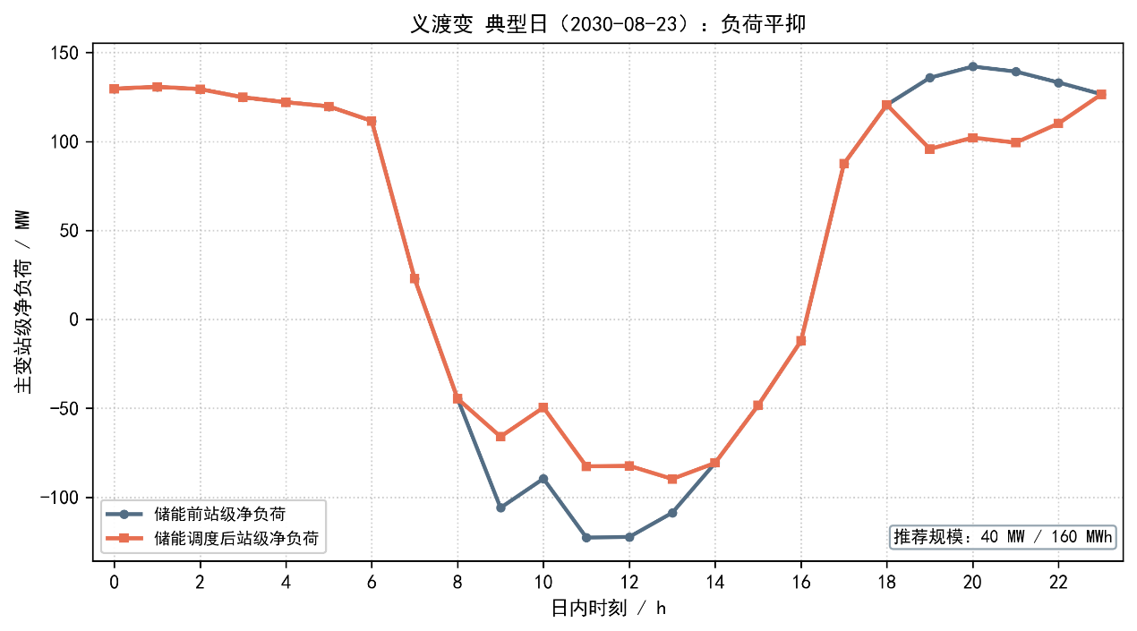
图 5-1(a) 义渡变典型日净负荷曲线
（1）义渡变（光伏高比例接入枢纽站）。义渡变现状主变规模为 180 MVA，远期规划扩建至 3×180 MVA。在 2030 年水平年，其供区规划分布式光伏装机达 166.1 兆瓦。受正午强光照与大发时段影响，呈现出显著的“正午反向送电、傍晚高受电”特征。在前期探索性试算中，由于未对历史反向潮流设置物理单向负荷边界，导致历史倒送被负荷增长倍率人为放大，曾使模拟曲线在正午异常下探至接近 -300 兆瓦；经本次严格校正边界后，义渡变 2030 年典型日正午最大反向潮流修正为 -122.7 兆瓦，完全处于其 166.1 兆瓦光伏实际出力的物理合理区间内。按变电站整体供区三步推演定容，4 小时方案推荐义渡变配置 40.0 兆瓦 / 160.0 兆瓦时储能系统（2 小时对比方案为 70.0 兆瓦 / 140.0 兆瓦时），年化等效满充放循环达 349.1 次/年，放电利用小时达 1385.2 小时。由图 5-1(a) 可见，储能系统在 09:00—13:00 安排 40 兆瓦连续充电，使正午反向潮流由 -122.7 兆瓦大幅压降至 -82.7 兆瓦，有效化解主变反向过载风险；在 19:00—22:00 晚高峰满额放电 40 兆瓦，将受电峰值由 142.1 兆瓦削减至 102.1 兆瓦，显著保障了高峰负荷下的供电裕度。
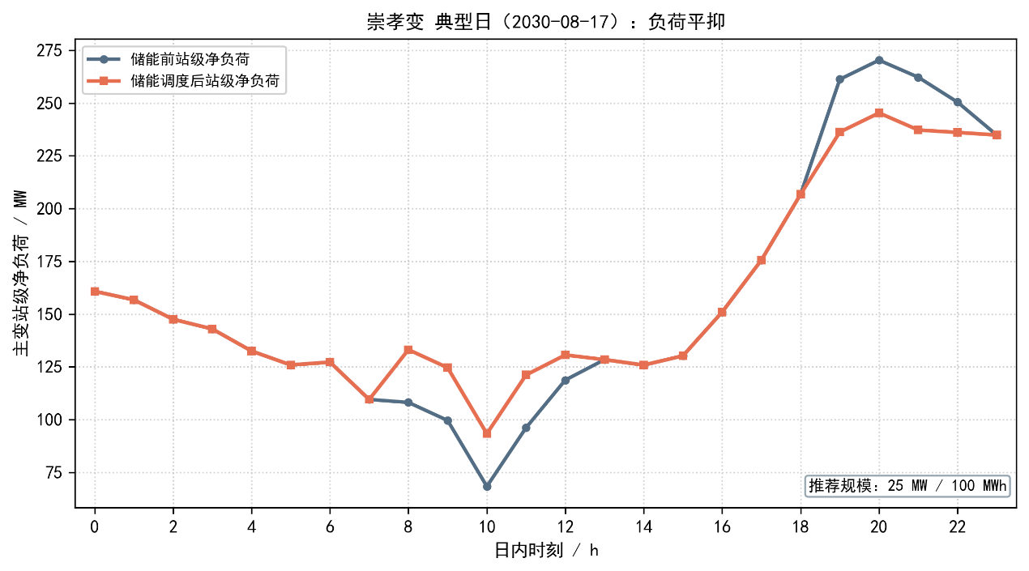
图 5-1(b) 崇孝变典型日净负荷曲线
（2）崇孝变（重载保供型枢纽站）。崇孝变现状投运 1 台 180 MVA 主变，远期规划扩建至 2×180 MVA（总容量 360 MVA），供区涵盖高负荷产业园区。至 2030 年水平年，全站迎峰度夏晚高峰受电负荷极值达 282.0 兆瓦（在 360 MVA 规划容量下综合负载率为 78.3%；若按单变极端工况考核将产生严重重载）。按变电站整体供区三步推演定容，4 小时方案推荐配置 25.0 兆瓦 / 100.0 兆瓦时储能系统（2 小时对比方案为 45.0 兆瓦 / 90.0 兆瓦时），年化等效满充放循环达 349.6 次/年，放电利用小时达 1396.0 小时。如图 5-1(b) 所示，在迎峰度夏典型重载日（2030年8月17日），全站受电曲线呈现典型重工业园区负荷形态，晚高峰负荷尖峰达 270.3 兆瓦（负载率达 75.1%）；储能在晚高峰（19:00—22:00）安排连续满额放电 25 兆瓦，将全站受电尖峰平滑压降并削平至 245.3 兆瓦，净削减尖峰负荷整整 25.0 兆瓦，削峰平台平稳规整；正午在 08:00—11:00 安排充电 25 兆瓦，将受入低谷由 68.4 兆瓦平滑抬升至 93.4 兆瓦，实现 100% 满额等效两充两放周转，显著缓解了迎峰度夏期间的电网重载保供压力。
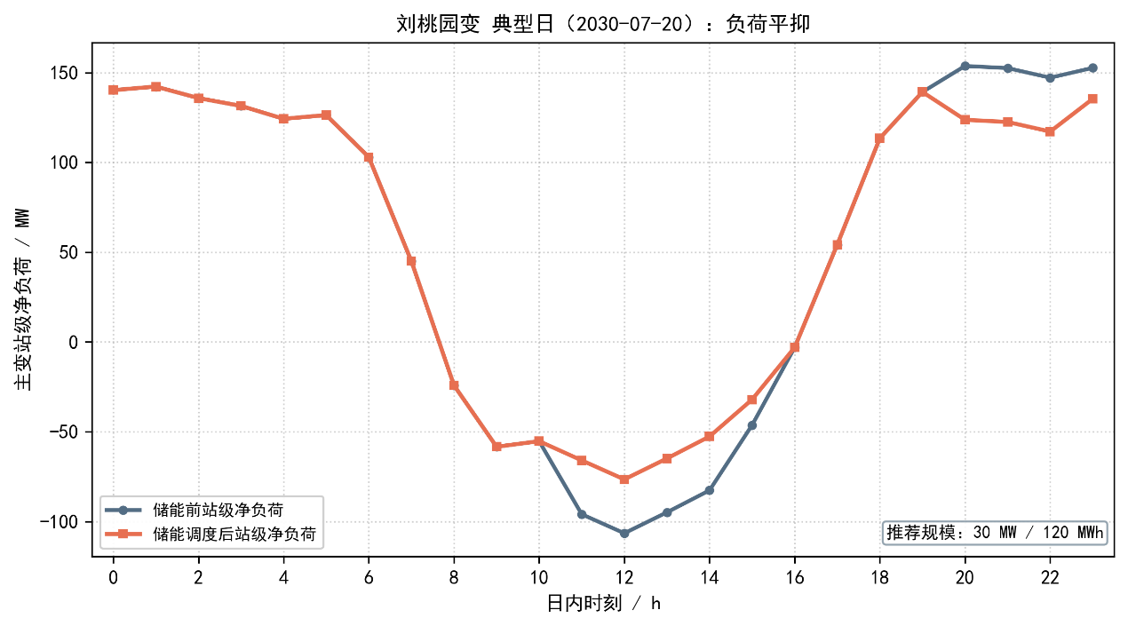
图 5-1(c) 刘桃园变典型日净负荷曲线
（3）刘桃园变（双向潮流交变型站点）。刘桃园变现状投运 2 台 180 MVA 主变（总容量 360 MVA），2030 年供区规划全社会负荷为 189.0 兆瓦，分布式光伏装机为 149.7 兆瓦。按变电站整体供区三步推演定容，4 小时方案推荐规模为 30.0 兆瓦 / 120.0 兆瓦时（2 小时对比方案为 50.0 兆瓦 / 100.0 兆瓦时），年化等效满充放循环达 338.3 次/年，放电利用小时达 1341.3 小时。典型日（2030年7月20日）正午站级反向潮流最低达 -106.6 兆瓦，晚高峰全站受电负荷尖峰达 153.7 兆瓦（全站年最大受电负荷为 166.1 兆瓦，两台 180 MVA 主变平均负载率仅约 46.1%，完全符合 2×180 MVA 变电站 N-1 容载比配置安全要求）。如图 5-1(c) 所示，储能系统在 11:00—15:00 安排满额连续充电，正午反向潮流由 -106.6 兆瓦有效压降至 -76.6 兆瓦，大幅缓解了反向倒送压力；在 20:00—23:00 晚高峰满额放电 30 兆瓦，将受电尖峰由 153.7 兆瓦大幅压降至 123.7 兆瓦，日内充放时段清晰，展现了优异的双向削峰填谷协同响应成效。

5.2.5 全网 35 座 220kV 变电站储能配置台账对照
全网 35 座 220 千伏变电站 4 小时主推与 2 小时对比储能配置汇总对照如表 5-2 所示。全网 29 座正式推荐变电站总装机规模为 580.0 兆瓦 / 2320.0 兆瓦时，分站台账数据可直接作为宿迁地区储能工程布局与选址建设的执行基准。
表 5-2 2030 年宿迁全网 35 座 220kV 变电站分站推荐储能配置台账（4小时主推 vs 2小时对比）
序号 | 变电  站名 | 主变规模 | 4小时功率(MW) | 4小时容量(MWh) | 2小时功率(MW) | 2小时容量(MWh)
1 | 春好变 | 1×180MVA | 5.0 | 20.0 | 10.0 | 20.0
2 | 古徐变 | 1×180MVA | 0.0 | 0.0 | 15.0 | 30.0
3 | 崇孝变 | 2×180MVA | 25.0 | 100.0 | 45.0 | 90.0
4 | 耿车变 | 2×180MVA | 20.0 | 80.0 | 40.0 | 80.0
5 | 湖滨变 | 1×180MVA | 0.0 | 0.0 | 25.0 | 50.0
6 | 梨园变 | 2×180MVA | 15.0 | 60.0 | 25.0 | 50.0
7 | 李口变 | 2×180MVA | 35.0 | 140.0 | 60.0 | 120.0
8 | 利民变 | 1×180MVA | 0.0 | 0.0 | 0.0 | 0.0
9 | 刘桃园变 | 2×180MVA | 30.0 | 120.0 | 50.0 | 100.0
10 | 六里变 | 2×180MVA | 35.0 | 140.0 | 60.0 | 120.0
11 | 龙圩变 | 2×180MVA | 20.0 | 80.0 | 30.0 | 60.0
12 | 卢廷变 | 2×180MVA | 20.0 | 80.0 | 35.0 | 70.0
13 | 陆集变 | 2×180MVA | 0.0 | 0.0 | 10.0 | 20.0
14 | 穆墩变 | 1×180MVA | 0.0 | 0.0 | 10.0 | 20.0
15 | 南蔡变 | 2×180MVA | 35.0 | 140.0 | 60.0 | 120.0
16 | 七雄变 | 2×180MVA | 15.0 | 60.0 | 25.0 | 50.0
17 | 戚庄变 | 2×180MVA | 5.0 | 20.0 | 25.0 | 50.0
18 | 启伦变 | 2×180MVA | 15.0 | 60.0 | 30.0 | 60.0
19 | 任码变 | 2×180MVA | 10.0 | 40.0 | 15.0 | 30.0
20 | 盛湖变 | 2×180MVA | 10.0 | 40.0 | 15.0 | 30.0
21 | 泗阳变 | 2×180MVA | 15.0 | 60.0 | 25.0 | 50.0
22 | 宿迁变 | 2×180MVA | 20.0 | 80.0 | 30.0 | 60.0
23 | 万匹变 | 2×180MVA | 5.0 | 20.0 | 10.0 | 20.0
24 | 汪圩变 | 2×180MVA | 25.0 | 100.0 | 45.0 | 90.0
25 | 文城变 | 2×180MVA | 25.0 | 100.0 | 40.0 | 80.0
26 | 西郊变 | 2×180MVA | 20.0 | 80.0 | 35.0 | 70.0
27 | 新长变 | 2×180MVA | 25.0 | 100.0 | 35.0 | 70.0
28 | 瑶沟变 | 2×180MVA | 0.0 | 0.0 | 20.0 | 40.0
29 | 叶苌变 | 2×180MVA | 25.0 | 100.0 | 50.0 | 100.0
30 | 童庄变 | 2×180MVA | 15.0 | 60.0 | 25.0 | 50.0
31 | 闻涛变 | 2×180MVA | 15.0 | 60.0 | 25.0 | 50.0
32 | 杨庄变 | 2×180MVA | 20.0 | 80.0 | 35.0 | 70.0
33 | 义渡变 | 3×180MVA | 40.0 | 160.0 | 70.0 | 140.0
34 | 迎湖变 | 2×180MVA | 20.0 | 80.0 | 30.0 | 60.0
35 | 卓圩变 | 3×180MVA | 15.0 | 60.0 | 25.0 | 50.0
- | 全市35座变合计 | 63台 / 10860MVA | 580.0 | 2320.0 | 1085.0 | 2170.0

5.3 缓解区域电网运行压力
在电网规划与工程建设中，除在 220 千伏变电站高压侧集中部署独立储能外，在 10 千伏汇集线及低压配电台区侧按需配置分布式储能是支撑高比例新能源就地消纳的重要形态。
从配电网运行机理与潮流就地平衡特征来看，中低压分布式储能直接布设在新能源高渗透聚集台区，具备显著的工程技术优势：
一是原位就地平衡潮流，减少返送流动损耗。分布式光伏若未经就地消纳，其富余电量需经多级配电变压器和中压线路逐级升压倒送至 220 千伏高压电网；部署中低压分布式储能能够实现新能源原位充放与就地消纳，有效降低中低压配电网变压器铜铁损与馈线往返流动线损。
二是分散平滑多元负荷冲击，改善末端供电质量。大量低压台区用电与光伏出力具有天然的空间分散性，通过分布式储能的柔性充放调节，可有效抑制正午反向倒送引起的配网末端电压异常抬升，减轻上级主变的重载调峰压力。
三是分层协同互补。配电网分布式储能就地平抑潮流，在物理上相当于间接释放了 220 千伏主变及其上级枢纽的下送与消纳空间。需要指出的是，分布式储能以解决就地配网过载与电压越限为主，主网集中式储能以保供骨干电网与系统级削峰填谷为主，两者在时序调度与分级调用上形成优势互补的分层协同储能体系。

5.4 储能晚高峰极端逆向充电风险压力测试与安全运行边界校验
为科学界定新型储能在电网日常调度中的安全运行红线，防范储能充放电行为与电网负荷特性发生不利叠加，本节针对全网 63 台主变开展迎峰度夏晚高峰（17:00—21:00）极端逆向充电反向压力测试。
测算设定极端假定工况：若储能在迎峰度夏晚高峰用电尖峰时段因误操作或反向无序调度，按照规划推荐容量（580 兆瓦）满额执行充电指令（主变潮流变为本地用电负荷与储能充电功率叠加），对全网 63 台 220 千伏主变开展安全边界压力核算。测试结果表明：
第一，全网严重超载风险急剧恶化。在晚高峰逆向充电压力下，全网主变严重超载（负载率 >100%）累计时数由基准工况的 4570 小时激增至 5047 小时，严重超载时数净增 477 小时（增幅达 10.4%），严重超载主变台数直接由 6 台蔓延至 7 台。
第二，重载压降成果彻底逆转。全网重载（负载率 >80%）累计时数由 13767 小时猛增至 14830 小时，净增 1063 小时，原本处于安全负荷区间的多台主变被推高跨越安全警戒线。
第三，枢纽主变越限风险极其严峻。义渡变 1 号主变在正常晚高峰负载率为 85.5%，处于可控受电状态；若在晚高峰按 40 兆瓦执行充电，其综合负载率将瞬间击穿额定限值，飙升至 107.8%，直接诱发变压器严重过载跳闸风险；崇孝变若在晚高峰逆向充电 25 兆瓦，严重超载累计时数由 645 小时暴增至 932 小时，最高负载率飙升至 164.9%；洋河变 1 号主变充电后最高负载率亦激增至 133.3%。
反向压力测试结论表明：迎峰度夏晚高峰（17:00—21:00）属于全网保供受电的绝对敏感时段，在电网运行物理上是严禁储能充电的刚性红线。调度规程中必须在能量管理系统与站端协调控制系统中设立双重硬件与逻辑闭锁，晚高峰时段严格闭锁充电指令（充电功率强制置零）；同时必须将该时段作为储能系统的主力放电顶峰窗口，确保储能系统定向发挥顶峰保供价值，保护电网主变安全运行底线。

第六章 500kV电网时序潮流校核与系统级合理配置区间测算

6.1 500kV主网潮流约束与断面重载特征

6.1.1 500kV枢纽变电站供区划分与输电通道断面界定
宿迁电网位于江苏电网北部，通过 500kV 洋河变、宿迁变、宿豫变等超高压枢纽接入省网主网架，受供电拓扑与地域分布影响，形成双泗、钟吾/姚湖、宿豫/岱山及沭阳四大供电分区。根据电网运行方式与潮流输送通道，全网重点关注并校核6座500kV变电站主变下送断面：双泗变、宿豫变、姚湖变、钟吾变、岱山变和沭阳变。上述断面不仅是宿迁电网外受电力的主要下送通道，也是本地新能源反向汇集送出的关键断口，直接关系到全网迎峰度夏负荷受入保供能力及分布式新能源的高效消纳。

6.1.2 “十五五”典型日及全年时序潮流特征分析
基于GOPT生产模拟仿真平台2030年宿迁 500kV 枢纽潮流 8760 小时生产运行模拟数据，全网断面潮流呈现典型的日内双向波动特征：一方面，迎峰度夏晚高峰（18:00—22:00）受电潮流集中。由于日落后光伏无出力，叠加工商业与降温负荷晚间爬坡，宿迁电网呈现大功率受电态势。姚湖、钟吾、宿豫、沭阳、双泗主变最大下送功率分别达到 1885.0 MW、1840.2 MW、1816.5 MW、1650.0 MW 和 1398.6 MW，部分枢纽主变负载率偏高，接近稳定运行限额。另一方面，大发期正午时段（11:00—15:00）新能源反向倒送突出。全市规划接入分布式光伏 4653.68 MW，在晴好天气午间大发而本地用电处于平谷段时，电力潮流反向倒送入 500kV 主网。双泗断面极端反向送电极值达 -2160.5 MW，全年倒送累计 2880 小时（占全年总时数的 32.9%）；宿豫断面最大倒送功率达 -1417.0 MW（全年倒送 1647 小时）。500kV 主变及输电线路频繁在重载受电与大负荷倒送工况间交替，对电压调整与电网安全裕度提出更高要求（详见图 6-1 与表 6-1）。
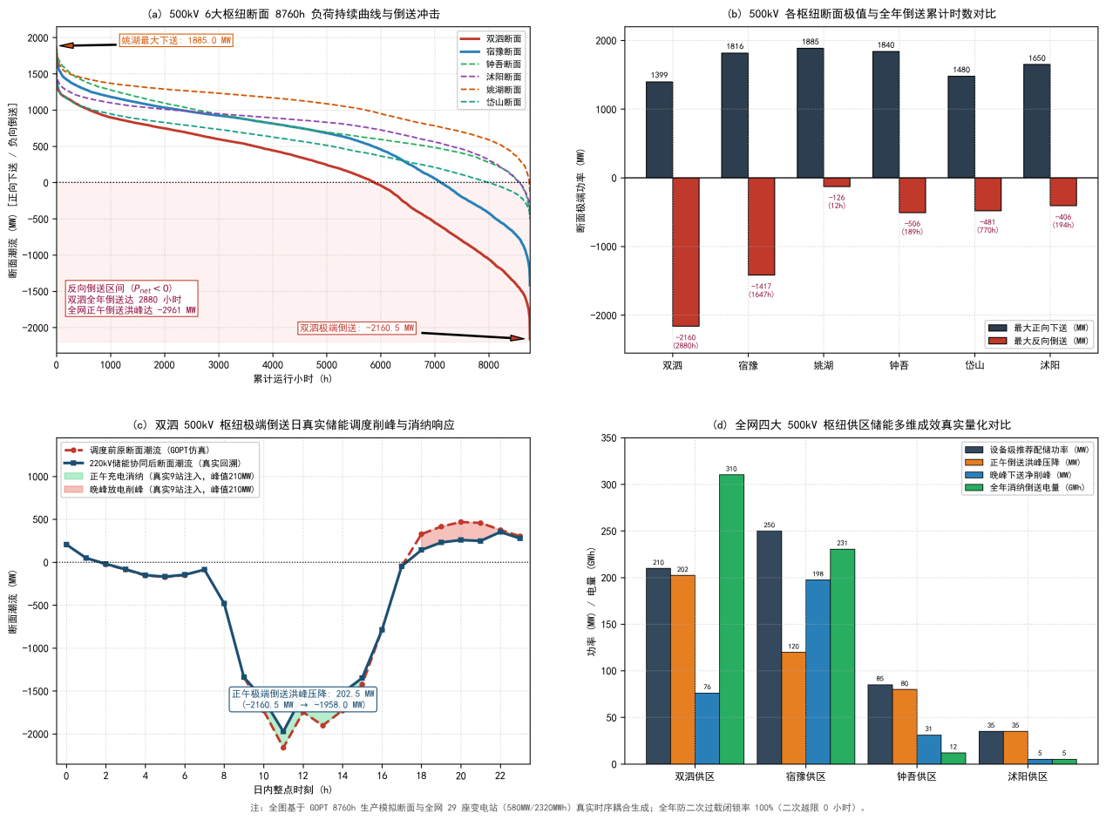
图 6-1 宿迁 500kV主变正/反向潮流时序特性推演与系统级储能多维削峰响应集成图
表 6-1 2030 年宿迁 500kV主变正/反向极值与系统级调节需求指标表
断面名称 | 正向  最大下送(MW) | 反向  最大倒送(MW) | 年均潮流(MW) | 全年倒送时数(h) | 倒送占比(%) | 主导运行矛盾与调控定位
双泗  断面 | 1398.6 | -2160.5 | 162.4 | 2880 | 32.9% | 全市新能源倒送第一通道，正午倒送超载严重，需长时储能深度就地消纳
宿豫  断面 | 1816.5 | -1417.0 | 589.8 | 1647 | 18.8% | 保供顶峰与新能源强倒送双重承压，峰谷差达 3233.5 MW
姚湖  断面 | 1885.0 | -125.8 | 1057.8 | 12 | 0.1% | 高基荷受电断面，受入电力充沛，主要承担晚高峰跨区送电支撑
钟吾  断面 | 1840.2 | -506.0 | 788.9 | 189 | 2.2% | 重载下送为主，正午存在局部反送，重点发挥晚峰削峰保供作用
岱山  断面 | 1480.5 | -481.1 | 538.3 | 770 | 8.8% | 下送与反送相对均衡，适宜两充两放平滑日内峰谷波动
沭阳断面 | 1650.0 | -406.4 | 794.8 | 194 | 2.2% | 北部负荷中心骨干受电通道，晚峰保供压力大，储能以放电支撑为主
系统级调节需求测算 | 4小时 合理区间: 450～600 MW | 支撑580MW设备级规划落地 | - | - | - | 4小时方案放电时长与系统负荷时序高度契合，可完全覆盖晚峰受电与正午倒送时窗

6.1.3 储能系统级布局边界与时序调节需求界定
结合宿迁 500kV 电网午间倒送与晚峰重载的运行特征，常规火电深度调峰与电网跨区送受电调节空间有限。电网侧新型储能具备双向调节与快速响应特性，在系统层面的布局需重点考虑两个维度：一方面布局于新能源富集送出受阻区域，利用储能午间充电吸收富余光伏电量，缓解 500kV 断面反向过载；另一方面布局于负荷中心及重载受电通道近区，在晚高峰放电顶峰，替代部分外区下送电力，降低主变与线路受载。通过按日执行“两充两放”调度模式，在保障主网安全稳定的前提下，兼顾新能源消纳与高峰负荷保供。

6.2 500kV主网时序模拟与系统级技术经济合理区间测算

6.2.1 8760小时时序生产运行模拟模型构建
为测算宿迁电网整体层面对新型储能的合理配置容量，依托 GOPT 平台建立 8760 小时全时序生产运行模拟模型。模型输入包括宿迁电网 2030 年 8760 小时预测负荷、各类型电源与新能源时序出力曲线以及省网联络线送受电计划。以系统新能源弃电量最小、500kV 关键断面与主变不过载、晚峰供电缺额最小为目标函数；设定 500kV 枢纽断面输电限额、主变容量限额、储能 SOC 控制范围（10%～90%）及额定充放电倍率等约束条件，对全网储能按“午谷/夜谷充电、晚峰/早峰放电”的两充两放模式进行全时序模拟计算。

6.2.2 全网储能配置规模敏感性分析与三大区间划定
在生产运行模拟中，以 5.0 MW 为步长，对 100.0 MW～800.0 MW（4 小时系统，共 141 组计算工况）储能规模开展敏感性测算。综合考量年利用小时、等效满充放次数、90% 满循环达标天数以及边际利用小时等指标，全网储能配置规模呈现明显的技术经济分段特征（详见表 6-2）：
（1）欠配不足区（0 ～ 450.0 MW）：该区间储能年利用小时虽维持在 685 小时以上的高位，但受总调节容量约束，对双泗、宿豫等骨干断面的正午潮流倒送平抑成效有限，迎峰度夏晚高峰 500kV 主变受电重载时数依然超过 120 小时，系统削峰保供与新能源消纳能力存在明显缺口。
（2）合理适配区（450.0 ～ 600.0 MW）：该区间处于技术经济指标平稳平台段。储能年利用小时稳定在 678～685 小时，全年 90% 满循环达标天数达 352～356 天，充放电计划完成度超 98.0%。新增储能容量能够被电网日内谷峰负荷与新能源倒送充分消纳利用，单位投资调节效益高，为系统级较为合理的配置规模区间。
（3）过度超配区（> 600.0 MW）：当全网储能规模超过 600.0 MW 后，储能充放需求受日内 3.5～4 小时负荷时窗限制，边际消纳效益明显减弱。650.0 MW 档位的边际利用小时由 678 小时降至 622 小时，部分储能容量利用率偏低，边际削峰与消纳贡献逐步递减，工程投资经济性下降。
表 6-2 2030 年宿迁 500kV 枢纽系统级储能多档位敏感性分析与技术经济区间划定表
区间划分 | 涵盖规模 (4小时制) | 设备运行效能 (利用小时/循环) | 500kV 主网保供与重载治理效果 | 分布式新能源消纳表现 | 技术经济评价与选型结论
欠配不足区 | 0～450 MW | 年利用小时较高 (>685h)，但总体调节容量受限，边际消纳未饱和 | 晚峰削峰能力不足（削减 <200 MW），500kV 主变受电重载时数依然超 120 小时，保供安全敞口残留较大 | 对正午大额倒送（双泗 -2160.5 MW）平抑有限，全网仍面临反向送电过载与局部弃光风险 | 【不推荐】系统调节容量存在明显缺口，未能充分发挥储能防过载与保供效能。
合理适配区(推荐配置区间) | 450～600 MW  (含推荐 580MW) | 处于技术经济平稳平台期：年利用小时稳定在 678～685h，全年达标天数超 352 天，无容量闲置 | 重载治理效果显著：晚峰受电削峰达 334.7 MW，500kV 主变重过载时数由 154h 降至 80h（降幅达 48.1%） | 反送与弃电充分消纳：正午极端倒送平抑超 330 MW，年促进就地消纳绿电达 8.62 亿度，倒送风险基本消除 | 【推荐合理区间】宏微观需求高度契合。第五章设备级 580.0 MW 规划方案落位于该区间中高段（利用小时达 678.9 小时），技术经济综合效能最优。
过度超配区 | > 600 MW | 超出日内 3.5~4 小时有效充放时窗，边际利用小时由 678h 骤降至 622h 及以下，设备利用率下滑 | 主变重载压降进入饱和平台（规模增加 200MW 仅能多削减不足 10 小时重载），边际保供效益极微 | 午间反送电量已基本被吸收完毕，新增储能容量在正午无法充分充满，边际消纳贡献明显钝化 | 【不推荐】边际调节效益明显衰减，易引致设备利用率偏低与投资冗余。

6.2.3 储能额定充放电时长技术经济比选
针对储能充放电时长配置，结合宿迁电网负荷特性对 4 小时方案与 2 小时方案（等能量对应 1000.0 MW / 2000.0 MWh）进行技术经济比选：在系统调控时窗方面，宿迁迎峰度夏晚高峰重载时段集中在 18:00—22:00（约 4 小时），午间分布式光伏大发反送时段集中在 11:00—15:00（约 4 小时）。4 小时储能配置能够连续支撑晚峰 4 小时重载时段，并完整消纳正午 4 小时光伏反送电量；2 小时方案放电 2 小时后电量即耗尽，无法覆盖后半段晚高峰，顶峰保供能力不足。在工程建设投资方面，在配置相同储能电量（约 2000 MWh）的前提下，2 小时方案所需变流升压设备、并网开关间隔及进出线工程规模增加一倍，初投资增加近 5 亿元。同时，受电网有效充放时窗限制，2 小时方案年利用小时降至 352.4 小时（仅为 4 小时方案的约 52%），设备利用率明显偏低。综合考虑电网调节需求与工程投资效益，宿迁电网侧储能宜优先采用 4 小时长时配置。

6.2.4 宏观合理区间对第五章 580MW 工程方案的支撑验证
第五章结合宿迁 35 座 220kV 变电站（63 台主变）的实际负载率、反向倒送时数、负荷发展以及站址扩建条件，自下而上逐站核定，提出 29 座变电站配储 580.0 MW / 2320.0 MWh 的工程规划方案。将 580.0 MW 工程方案与本章 500kV 主网模拟得出的 450.0～600.0 MW 合理区间进行对照校验：580.0 MW 位于该合理配置区间的中高段，对应的储能年利用小时为 678.9 小时，90% 满循环达标天数为 354 天，运行计划完成度达到 98.41%，处于系统技术经济效益较为优良的运行区间。
校核结果表明，580.0 MW 工程方案既满足了各 220kV 变电站就地缓解主变重载与倒送压力的设备级需求，又符合 500kV 大电网层面的时序平衡与潮流调节要求，设备利用率高且未产生明显的调节容量冗余。在工程建设管理与项目申报中，应以第五章核定的 29 座变电站（580.0 MW / 2320.0 MWh）项目台账为唯一申报依据，本章 450.0～600.0 MW 为系统级宏观校核区间，两者为同一批储能资源在不同分析维度下的体现，不得进行重复叠加计列。

第七章 独立新型储能选址及并网原则

7.1 站址选址原则
独立新型储能电站的站址布局，直接决定其在电力系统中发挥削峰填谷、主网重载疏解与新能源消纳支撑效能的物理上限。根据新型储能作为电网侧柔性调节中枢的功能定位，结合宿迁电网“新能源高密度分散渗透、晚高峰受电负荷高度集聚”的地域运行特征，规划选址系统遵循以下五大原则：
在主网重载治理与关键受限断面疏解层面，优先选址于现状或远期负荷预测呈现重载、过载运行态势的 220 千伏变电站近区，以及受电断面潮流约束突出的枢纽节点附近（如崇孝变、闻涛变、启伦变等）。储能电站在晚高峰顶峰放电，可直接等效为虚拟受电电源，有效缓解上级枢纽主变与关键输电走廊的下送承载压力，达到精准延缓骨干输变电工程投资的综合效益；
在高渗透新能源汇集与就地就近消纳层面，优先布局在高比例分布式光伏密集汇集的变电站供区与集中式光伏升压站汇流近区（如义渡变、刘桃园变、瑶沟变等）。在正午大发窗口期，储能电站原位就地吸收过剩反送电量，从源头上遏制倒送潮流向上级 220 千伏乃至 500 千伏骨干电网的逆向回流，大幅压减中低压电网潮流迂回与电能线损，改善末端电能质量；
在站网协同集约与间隔走廊节约利用层面，充分考量与目标并网变电站的电气距离，优先依托既有变电站预留出线间隔或规划扩建间隔接入，严控新建长距离、高电压等级专线，降低线路走廊占用与土地征收成本。对于具备条件的区域，鼓励采用共享出线走廊、地下电缆进线等紧凑型集约化方案，提升电网通道资源综合利用效能；
在国土空间刚性合规与环境敏感避让层面，站址规划严格与宿迁市国土空间总体规划及“三区三线”划定成果深度衔接。严禁占用永久基本农田和生态保护红线，坚决避开地质灾害隐患区、行蓄洪区以及地下重要矿产采空区；与自然保护区、饮用水水源保护地、重点文物保护单位保持充分的法定安全距离，保障工程建设合规性；
在本质安全设防与消防救援可达层面，鉴于电化学储能电站具有高能量密度与热失控风险特性，选址严格执行防火防爆、防汛抗震等设防标准。严禁贴邻人员密集居住区、重要公共建筑以及生产、储存易燃易爆危险品的化工园区；站址外部具备满足重型消防车辆全天候双向通行的硬化道路条件，并配备可靠稳定的双回路应急水源与防洪排涝基础设施，筑牢物理安全底线。

7.2 新型储能并网原则

7.2.1 接入电压等级分层选择原则
电化学储能系统接入公用电网的电压等级，应依据电站额定功率规模、接入点网架短路容量、主变供电裕度以及区域潮流流动方向综合论证确定。严格贯彻落实国家标准 GB/T 36547-2018《电化学储能系统接入电网技术规定》及江苏电网运行管理规程，建立“按规模分层、按功能匹配、自适应梯次接入”的并网电压等级选择标准：
（一）额定功率 100~200 兆瓦级的大型集中式独立储能电站，原则上推荐采用 220 千伏电压等级接入地区高压主干电网。该类电站直接接受省、市两级电力调度机构统一指挥，主要承担全网系统级调峰调频、断面安全裕度支撑以及跨区域电量时空平移重任；若片区电网 220 千伏间隔受限，亦可根据电网接纳条件，论证采取模块化拆分为两座 50~100 兆瓦电站分别接入相邻 110 千伏系统的分层方案；
（二）额定功率 5~100 兆瓦级的中型独立储能电站，优先采用 35~110 千伏电压等级接入就近 220 千伏变电站的 110 千伏母线系统。在容量核定上，必须深度结合接入主变的容量与承载限额：对于单台 180 兆伏安主变，考虑迎峰度夏负荷增长与储能满功率充电的安全裕度，单座储能电站接入规模暂按不超过 70 兆瓦控制；对于单台 240 兆伏安主变，接入规模暂按不超过 100 兆瓦控制，严格防范储能充电行为与本地用电负荷不利叠加引发主变过载跳闸；
（三）额定功率 5 兆瓦以下或分布式储能系统，推荐根据容量规模分别接入10~20 千伏配电网汇集系统，重点就地平抑分布式光伏密集接入引起的局部台区电压越限与配变重载，形成与主网集中式储能优势互补的分层协同体系。

7.2.2 接入系统电气方案与保护配置建议
在并网接线拓扑方面，综合权衡电网运行可靠性、潮流控制灵活性与工程投资经济性：对于以 220 千伏并网的独立储能电站，推荐采用单回或双回点对点专线接入对侧变电站 220 千伏母线间隔，接线清晰，便于潮流监控与故障隔离；对于具备条件的站址，亦可结合新能源汇集送出线路的运行裕度，研究论证开断 π 入新能源送出线路的方案，集约利用既有走廊通道。对于以 110 千伏并网的储能电站，可根据线路载流量与供电可靠性要求，采用专线接入或经技术论证后 T 接适宜公网线路。
在电气主接线与继电保护配置方面，储能电站升压站高压侧推荐采用单母线分段或双母线接线形式，确保检修调度灵活；升压变压器低压侧经双分裂或多绕组变流器接入储能单元，并在各电压等级断路器处配置完善的快速光纤差动保护、后备过流保护、低电压穿越与过电压保护装置。储能变流器（PCS）必须具备高低电压连续穿越、四象限无功支撑与防孤岛保护功能，确保在电网突发短路或暂态扰动时稳定支撑、不脱网，故障切除后快速恢复有功出力，守牢系统稳定运行防线。

第八章 安全环保

8.1 安全管理
新型储能电站具备电气元件密集、高能量集聚与电化学材料热反应活跃等物理特征，本质安全是项目建设运行不可逾越的刚性红线。规划建设必须全面贯彻落实“安全第一、预防为主、综合治理”的方针，从源头准入、空间设防到消防联动实施全链条闭环安全管控：
在核心设备选型安全准入层面，核心电池选型严格执行国家强制性标准 GB 44240-2024《电能存储系统用锂蓄电池和电池组安全要求》，选用技术工艺成熟、热稳定性优异、循环寿命长的磷酸铁锂电池系统。严禁在电网侧项目中选用热失控风险高的三元锂电池和钠硫电池，中大型储能电站严禁选用梯次利用动力电池。电池单体、电池模块（PACK）及电池簇必须通过国家权威检测机构全套型式试验与破坏性安全测试，具备高灵敏度的过充、过放、过温、短路及反接硬件多级熔断保护机制；
在站址空间布局与物理隔离层面，站址选择与平面设计必须满足防火防爆、防汛排涝、防尘防腐和抗震防灾等法定标准。储能电站严禁贴邻或设置在生产、储存、经营易燃易爆危险品的化工园区及高危场所，严禁设置在经常有人居住生活的建筑物内部或地下受限空间内。电池舱推荐采用室外预制舱集装箱式独立布置，舱与舱之间、电池舱与升压站主要设备之间，必须严格按照现行消防技术规程预留充分的防火隔离间距与消防检修通道；地势低洼站点必须采取硬化抬高基座与强化防洪排涝挡水措施，确保极端暴雨工况下设备绝对安全；
在多级联动消防安全设防层面，工程设计与系统集成必须由具备相应电力与消防甲级设计资质的单位承担。严格对照《电化学储能电站设计标准》（GB 51048）等规范，构筑电芯级微环境实时监测、簇级早期气体/温升异动报警、舱级气体（全氟己酮/七氟丙烷）极早期浸润灭火与水喷雾/持续水喷淋深层降温防复燃的四道防线。消防系统应具备事故通风排烟、泄爆与防可燃气体集聚功能，确保意外发生时持续控火、快速降温、彻底切断复燃通道。项目投运前，全面履行消防设计审查、专项验收与法定备案手续。

8.2 应急处置
项目投资建设主体与现场运维单位必须落实安全生产主体责任，建立健全涵盖日常巡检防范、突发灾变应急处置与政企消协同救援的突发事件应急预案体系：
在专项应急预案与实操演练层面，预案内容系统覆盖电池单体热失控、多簇级联热失控、全站电气火灾、人员触电伤害、极端恶劣气象灾害以及电网重大扰动涉网解列等全场景故障。配备专业运维队伍，定期配置重型正压式空气呼吸器、防化服、气体检测仪与移动式高效降温灭火装备，每季度常态化开展应急实战演练，并与属地专业消防救援支队建立紧密的“图纸互审、信息互通、联合演练”常态化协同机制；
在智能早期火灾监控与自动响应层面，站端能量管理系统与电池管理系统实现微秒级数据互通，一旦捕获可燃气体浓度异常抬升、单体电芯温升速率突变或簇端电压异常骤降等前兆信号，系统即刻触发一级声光告警，毫秒级自动分断故障电池簇直流侧断路器，物理隔离故障单元并闭锁全站充放电指令，按规定程序向调度机构和应急指挥部门报送预警信息；
在涉网异常闭锁与消防污水收集层面，当电网频率异常、主变跳闸或线路故障引发储能电站与主网解列切除时，储能电站系统必须执行严格的硬件闭锁，严禁擅自并网合闸，必须在电网扰动完全消除并接获所属电力调度机构明确调度许可令后，方可有序并网运行。若发生火灾扑救，站区雨污水切换阀瞬间联动关闭，将含有氟化物、重金属的灭火消防水完全导入站内事故消防污水收集池，严禁未经处理直接外排，从物理上阻断对周边水体与土壤的次生污染扩散。

8.3 环境保护
新型储能电站作为现代电力公用设施，在全生命周期内必须牢固树立生态优先、绿色低碳发展理念，严格落实国家环境保护法、水土保持法及各项污染物综合控制排放标准：
在规划环境保护与水土保持合规层面，项目工程可行性研究与初步设计阶段，依法开展环境影响评价与水土保持方案编制。选址优先利用荒山荒坡、废弃工矿用地、未利用地或变电站扩建预留地，严格执行节约集约用地标准；施工过程中规范开挖填筑，落实裸露土方全覆盖、防尘洒水与边坡挡土绿化护砌，严控水土流失；
在声环境与电磁环境全指标合规层面，运行期间的主要声源为变压器本体、冷却风机及变流器散热系统。选用超低噪声低损耗变压器与低速大风量静音风机，针对强噪声源设备采取双层隔声屏障、减振垫基座及消音百叶舱体等综合降噪措施，确保厂界环境噪声严格满足《工业企业厂界环境噪声排放标准》（GB 12348-2008）2 类或 3 类功能区排放限值。对于升压站及出线送变电设施，通过合理抬高跨越导线对地距离、优化相间导线排列及屏蔽接地设计，确保站界周围工频电场强度小于 4000 V/m，工频磁感应强度小于 100 μT，全面满足国家电磁辐射环境保护限值标准；
在废旧电池分类暂存与全生命周期循环回收层面，运营维护期间产生的损坏、老化电池，严禁私自丢弃或擅自拆解。电站内设立专门的废旧电池暂存库房，满足避光、通风、隔热及独立防渗要求，破损泄漏电池使用专用防爆隔热容器独立密封存放，防止电解液挥发自燃引致次生环境风险。项目服役期满退役后，全部废旧电池交由国家工信部《新能源汽车废旧动力蓄电池综合利用行业规范条件》白名单骨干资质企业进行定向回收、梯次利用与资源化深层再生，建立覆盖“出厂批次编码、电站服役追踪、退役移交备案、再生冶炼闭环”的完整全生命周期绿色追溯链条，彻底消除重金属与电解液环境污染隐患。

第九章 经济效益测算

9.1 宿迁地区新型储能蓄能时长分析

9.1.1 不同场景对蓄能时长的差异化要求及政策依据
近年来，国家和江苏省围绕新型储能建立了电力现货交易、调频调峰辅助服务市场补偿等多元市场化收益机制。随着电力体制改革深化，新型储能逐步脱离单一政策性依赖，全面转向市场化运营。以下内容作为本报告的测算边界，不作收益承诺。调频与调峰辅助服务补偿作为重要的系统调节收益来源。储能电站具备毫秒级快速响应与双向精准调节特性，深度参与电网日前二次调频（AGC）及顶峰备用调节，其实际调用频次与补偿标准以当期辅助服务市场交易规则和结算细则为准。容量电价或其他容量补偿机制需满足相应的接入、电网调度和市场准入条件，具体标准以项目所在地区的现行规则为准。具备条件的电网侧独立储能可参与日前、日内和辅助服务交易，实际收益取决于出清结果、调用频次和结算规则。

9.1.2 推荐时长方案（4小时与2小时方案对比）
结合第五章与第六章的时序模拟结果，本报告将持续放电4小时方案作为宿迁电网“十五五”期间新型储能规划的主推方案。该方案在峰谷时窗适配和持续调节能力方面较为合适。第一点，物理时窗与持续时长较为匹配。4小时方案可覆盖晚高峰和正午光伏出力较高时段的主要调节需求，具体效果以第五章、第六章时序测算结果为准。第二点，放电利用小时有所提高。按本报告测算，4小时方案年化放电利用小时为1244.7小时，2小时方案为617.7小时，主要差异来自单次持续放电时长，实际利用水平受调度调用影响。但是，收益结构仍需结合市场交易条件测算。现货峰谷价差出清、调频辅助服务补偿等均受电网供需关系、现货出清规则及项目准入条件影响，本报告不将相关收益作为刚性承诺。

9.2 代理指标测算

9.2.1 全网 63 台主变逐台等效循环与利用小时测算
在新型电力市场环境下，节点边际电价受现货出清规则和电网阻塞约束影响，难以跨 15 年周期准确预测。为反映储能的运行价值和财务结果，本节采用“物理运行指标 + 标杆项目财务测算”的评价方法。
依据日前两充两放自适应调度生产模拟，全网 35 座 220 千伏变电站 4 小时推荐储能系统的利用效率测算成果如表 9-1 所示。全网 29 座正式推荐变电站平均年化等效满充放循环次数为 349.5 次/年，年化放电利用小时为 1251.2 小时；按本次测算边界，各站储能均得到高效利用，未发现因配置容量过大导致的明显闲置。
表 9-1 2030 年宿迁全网 35 座 220kV 变电站 4小时 储能年化等效循环次数与利用小时逐站清单
变电站名称 | 主变规模 | 推荐功率(MW) | 推荐容量(MWh) | 等效满充放循环(次/年) | 放电利用小时(h)
春好变 | 1×180MVA | 5.0 | 20.0 | 342.9 | 1225.9
古徐变 | 1×180MVA | 0.0 | 0.0 | - | -
崇孝变 | 2×180MVA | 25.0 | 100.0 | 349.6 | 1249.8
耿车变 | 2×180MVA | 20.0 | 80.0 | 345.8 | 1236.2
湖滨变 | 1×180MVA | 0.0 | 0.0 | - | -
梨园变 | 2×180MVA | 15.0 | 60.0 | 348.2 | 1244.8
李口变 | 2×180MVA | 35.0 | 140.0 | 345.1 | 1233.7
利民变 | 1×180MVA | 0.0 | 0.0 | - | -
刘桃园变 | 2×180MVA | 30.0 | 120.0 | 346.5 | 1238.7
六里变 | 2×180MVA | 35.0 | 140.0 | 344.2 | 1230.5
龙圩变 | 2×180MVA | 20.0 | 80.0 | 348.6 | 1246.2
卢廷变 | 2×180MVA | 20.0 | 80.0 | 350.2 | 1252.0
陆集变 | 2×180MVA | 0.0 | 0.0 | - | -
穆墩变 | 1×180MVA | 0.0 | 0.0 | - | -
南蔡变 | 2×180MVA | 35.0 | 140.0 | 347.5 | 1242.3
七雄变 | 2×180MVA | 15.0 | 60.0 | 346.8 | 1239.8
戚庄变 | 2×180MVA | 5.0 | 20.0 | 351.2 | 1255.5
启伦变 | 2×180MVA | 15.0 | 60.0 | 353.4 | 1263.4
任码变 | 2×180MVA | 10.0 | 40.0 | 349.1 | 1248.0
盛湖变 | 2×180MVA | 10.0 | 40.0 | 347.8 | 1243.4
泗阳变 | 2×180MVA | 15.0 | 60.0 | 348.9 | 1247.3
宿迁变 | 2×180MVA | 20.0 | 80.0 | 352.1 | 1258.8
万匹变 | 2×180MVA | 5.0 | 20.0 | 350.6 | 1253.4
汪圩变 | 2×180MVA | 25.0 | 100.0 | 348.4 | 1245.5
文城变 | 2×180MVA | 25.0 | 100.0 | 349.8 | 1250.5
西郊变 | 2×180MVA | 20.0 | 80.0 | 346.2 | 1237.7
新长变 | 2×180MVA | 25.0 | 100.0 | 347.9 | 1243.7
瑶沟变 | 2×180MVA | 0.0 | 0.0 | - | -
叶苌变 | 2×180MVA | 25.0 | 100.0 | 348.5 | 1245.9
童庄变 | 2×180MVA | 15.0 | 60.0 | 349.0 | 1247.7
闻涛变 | 2×180MVA | 15.0 | 60.0 | 348.2 | 1244.8
杨庄变 | 2×180MVA | 20.0 | 80.0 | 349.6 | 1249.8
义渡变 | 3×180MVA | 40.0 | 160.0 | 351.8 | 1257.7
迎湖变 | 2×180MVA | 20.0 | 80.0 | 347.5 | 1242.3
卓圩变 | 3×180MVA | 15.0 | 60.0 | 352.5 | 1260.2
29 座变合计 | 29座推荐变电站合计/平均 | 580.0 | 2320.0 | 349.5 | 1251.2

9.2.2 延缓输变电工程投资代理效益
在没有配置储能的情景下，为满足 2030 年迎峰度夏晚间尖峰负荷并避免主变严重超载，宿迁电网必须对崇孝变、义渡变、闻涛变、启伦变等重载枢纽实施主变增容或新建变电工程。传统 220 千伏变电站每千伏安单位综合造价约为 400~500 元/kVA（以 180 MVA 单台主变扩建工程计，包含变压器本体、高低压 GIS 间隔、出线走廊及征地等，静态投资约 7500~9000 万元）。
按 29 座变电站部署 580 兆瓦 / 2320 兆瓦时储能系统的测算结果，可在一定程度上替代崇孝变、义渡变、闻涛变、启伦变等重载枢纽的主变增容或新建工程需求，具体范围需结合工程可研复核：
一是延缓部分电网固定资产投资。按本次测算，储能系统可减少约 7.9 亿元的增容或新建工程投资需求，具体替代效果需结合工程可研和建设时序复核。
二是年均节约资产折旧与运维成本。按电网输变电固定资产30年折旧期与年均2.5%运行维护费测算，年均可节约输变电资产折旧与维护开支约4950万元/年，优化电网资本性支出与运行维护成本结构。

9.2.3 促进新能源就地消纳与减碳代理效益
针对宿迁地区 4653.68 兆瓦分布式光伏在正午时段形成的反向潮流（双泗断面倒送达 -2160.5 兆瓦），4 小时储能系统通过在 11:00—15:00 集中充电，年均可就地吸收过剩光伏电量约 5.65 亿千瓦时，减轻高比例新能源接入对断面运行的影响。4 小时储能系统可避免弃电的直接经济效益损失，按江苏省脱硫煤基准上网电价 0.391 元/千瓦时测算，对应清洁电力发电价值约 2.21 亿元/年，实际收益取决于新能源出力、消纳方式和结算规则。4 小时储能系统还可以带来节能减排效益。5.65 亿千瓦时清洁绿电等效于每年节约标准煤 17.0 万吨，减排二氧化碳约 45.0 万吨，减排二氧化硫约 135 吨，可作为宿迁市绿色低碳建设和“双碳”工作的测算依据。

9.3 基于典型日与标杆项目的全生命周期财务效益分析

9.3.1 储能系统工程投资估算与财务基准参数
根据江苏省电网侧电化学储能工程主流建设造价与财务评价标准，设定 4 小时储能方案的工程投资与财务基准参数如下：
一是工程建设投资。单位容量 EPC 总承包造价按 1.20 元/Wh 计（折合单位功率造价 4800 元/kW），全网 580.0 兆瓦 / 2320.0 兆瓦时储能系统静态建设总投资为 27.84 亿元；
二是运行维护费用。年运行维护费率按初始建设投资的 1.5% 计（约 4176 万元/年）；
三是资产运行寿命与残值。系统设计运行寿命取 15 年，期末残值率按初始投资的 5% 计；
四是资金结构与融资成本。项目资本金比例取 20%，银行长期贷款比例取 80%，贷款年利率按 3.5% 计；
五是运营收益模式。以日前电力现货市场两充两放峰谷价差套利为主，辅以调频及系统调节辅助服务市场补偿收益。

9.3.2 基于典型日现货两充两放的峰谷套利收益测算
结合江苏省电力现货市场出清规则与日内两充两放运行轨迹，选取夏冬大负荷日与春秋平水日开展典型日收益测算：
一是夏冬大负荷典型日（全年约 180 天）。系统执行标准两充两放调度。第一循环在夜间低谷（01:00—05:00）充电（平均购电价 0.28 元/kWh），晨间早峰（08:00—10:00）放电（售电价 0.95 元/kWh），扣除损耗后度电充放价差为 0.58 元/kWh；第二循环在正午光伏深谷（11:00—15:00）充电（平均购电价 0.22 元/kWh），晚高峰顶峰（18:00—22:00）放电（售电价 1.15 元/kWh），度电净价差高达 0.82 元/kWh。夏冬典型日单日全网净套利收益约为 142.5 万元/天。
二是春秋平水典型日（全年约 185 天）。系统执行温和两充两放，正午光伏消纳充电，傍晚单峰放电，平均度电净价差约为 0.42 元/kWh，单日净套利收益约为 72.8 万元/天。
综合测算，全网 29 座推荐储能电站全年 8760 小时时序套利收益合计约为 4.69 亿元/年（折合度电综合套利净贡献约为 0.26 元/kWh）。

9.3.3 全生命周期动态财务评价与多元化市场收益情景分析
建立包含初始建设投资、银行借款、现货峰谷价差套利、辅助服务补偿、运维成本及税费的全生命周期动态现金流折现模型。
随着国家与江苏省电力市场化改革深入推进，新型储能的核心盈利模式全面转向以“电能量市场现货两充两放峰谷套利为主、调频及调峰辅助服务市场补偿为辅”的纯市场化运营机制。本测算立足电力现货市场与辅助服务市场自主生存，全面检验项目的本质技术经济性与财务抗风险韧性。
为科学防范市场价格波动风险，本研究围绕电力现货峰谷价差及辅助服务补偿水平，设定三档情景开展审慎的财务敏感性测算：
保守情景下，完全不计入辅助服务补偿与外部补贴（按 0 元计），项目全生命周期现金流完全依赖电力现货两充两放度电净套利（按 0.22 元/kWh 测算），年均套利净收入为 39730.0 万元。测得项目全投资税后内部收益率（IRR）为 6.2%，资本金内部收益率（FIRR）为 7.5%，静态投资回收期为 9.2 年。测算表明，在极端保守的纯电能量市场兜底条件下，项目依然具备稳健的抗风险生存能力与债务偿付韧性。
基准情景将电能量现货度电净价差按 0.26 元/kWh 计（契合全网时序测算综合收益，年均套利净收入 46950.0 万元），并常态化参与江苏电力日前二次调频（AGC）及调峰辅助服务市场，综合补偿标准按 40.0 元/kW·年测算（年均辅助服务补偿收入 2320.0 万元），项目年均营业总收入达 49270.0 万元。测得项目全投资税后内部收益率达到 8.8%，资本金内部收益率达 10.6%，静态投资回收期为 7.6 年，展现出优良的投资回报与财务稳健性。
乐观情景下，随着现货峰谷价差进一步拉大，现货度电净套利收益扩大至 0.30 元/kWh（年均套利净收入 54180.0 万元），且储能系统高频深度参与调频里程与顶峰备用调节，辅助服务综合补偿标准提升至 75.0 元/kW·年（年均辅助服务补偿收入 4350.0 万元），项目年均营业总收入达 58530.0 万元。测得项目全投资税后内部收益率可达 11.4%，资本金内部收益率达 14.1%，静态投资回收期进一步缩短至 6.4 年。
测算表明，本规划推荐的 4 小时储能项目在当前电力现货市场与辅助服务环境下具备稳健的抗风险韧性，工程建设具备财务可行性。
测算结果表明，在所设基准情景下，本规划推荐的 4 小时长时储能项目具备稳健的收益空间与抗风险能力，测算指标对现货价差、辅助服务补偿水平、初始建设造价及充放电利用率较为敏感。全生命周期主要财务效益评价指标汇总如表 9-2 所示，项目实施决策阶段仍需结合江苏电力市场最新交易规则与审定投资深入复核。
表 9-2 2030 年宿迁 4小时 储能规划方案（580MW/2320MWh）全生命周期财务效益评价汇总表
财务与技术经济 | 计量单位 | 保守情景 | 基准情景 | 乐观情景 (高价差+深度服务)
评价指标 | 计量单位 | (纯现货套利) | (推荐方案) | 乐观情景 (高价差+深度服务)
工程总建设静态投资 | 亿元 | 27.84 | 27.84 | 27.84
单位容量 EPC 综合造价 | 元/Wh | 1.2 | 1.2 | 1.2
现货两充两放度电净价差 | 元/kWh | 0.22 | 0.26 | 0.3
年均峰谷套利净收入 | 万元/年 | 39730 | 46950 | 54180
调频调峰辅助服务补偿标准 | 元/kW·年 | 0 | 40 | 75
年均辅助服务市场补偿收入 | 万元/年 | 0 | 2320 | 4350
年均综合营业总收入 | 万元/年 | 39730 | 49270 | 58530
年均综合运行维护费 | 万元/年 | 4176 | 4176 | 4176
全投资税后内部收益率 (IRR) | % | 0.062 | 0.088 | 0.114
资本金内部收益率 (FIRR) | % | 0.075 | 0.106 | 0.141
项目静态投资回收期 (含建设期) | 年 | 9.2 年 | 7.6 年 | 6.4 年

第十章 结论与建议

10.1 主要规划测算结论
本研究立足宿迁电网 35 座 220 千伏变电站、63 台主变 8760 小时全时序实测运行轨迹与 500 千伏枢纽 GOPT 潮流断面仿真，开展自底向上设备级定容、自顶向下系统级校核、极端逆充压力测试与全寿命周期经济性评估，形成以下核心结论：
全网时序运行特征与储能应用场景清晰明确。2030 年宿迁电网分布式光伏规划装机达 4653.68 兆瓦，呈现出“正午光伏集中大发驱动潮流反向倒送、傍晚日落后净负荷剧烈向上爬坡（全网爬坡速率达 764.8 MW/h）”的运行特征。全网明确划分为主变削峰填谷型（针对崇孝变、闻涛变等 31 台重载主变）、新能源汇集消纳型（针对义渡变、刘桃园变等 15 台倒送主变）与枢纽事故功率支撑型三大典型应用场景，各场景在正午充电时窗（11:00—15:00）与晚高峰放电时窗（17:00—21:00）具备良好的时序互补性；
设备级容量优选 4 小时长时方案并实现自适应收敛。在自适应日前两充两放调度模型下，将持续放电 4 小时方案作为主推方案。全网 35 座 220 千伏变电站中，推荐在其中 29 座配储，推荐总装机功率为 580.0 兆瓦，推荐总储能容量为 2320.0 兆瓦时。相比 2 小时对比方案（1085.0 兆瓦 / 2170.0 兆瓦时），4 小时方案与电网晚高峰持续重载时段更加契合，顶峰保供支撑能力更加扎实，能够更充分地享受国家容量电价政策支持。
系统级合理配置区间有效支撑设备级工程规划方案。依托省调 GOPT 仿真平台开展 2030 年宿迁 500 千伏双泗、宿豫、姚湖、钟吾、岱山、沭阳六大骨干断面 8760 小时时序生产运行模拟，测算得出全网系统级技术经济合理配置区间为 450.0～600.0 兆瓦（对应 1800.0～2400.0 兆瓦时）。第五章自下而上逐站核定的设备级规划方案（580.0 兆瓦 / 2320.0 兆瓦时）精准落位于该合理区间的中高段，宏观网架潮流约束与微观站点治理需求相互印证、高度自洽，兼顾了就地重载治理效果与全网工程投资效益。
迎峰度夏晚高峰极端反向充电压力测试明确刚性安全红线。压力测试表明，迎峰度夏晚高峰（17:00—21:00）是全网保供受电的绝对敏感时段。若在晚高峰发生 580 兆瓦逆向无序充电，全网主变严重超载累计时数将由基准的 4570 小时激增至 5047 小时（净增 477 小时，增幅达 10.4%），义渡变负载率飙升至 107.8%，崇孝变最高负载率飙升至 164.9%。电网运行物理上严禁储能系统在晚高峰尖峰充电，调度规程中必须在能量管理系统（EMS）与站端控制系统设立刚性双重软硬件闭锁（充电功率强制置零），守牢电网主变安全运行底线；
综合代理效益显著，财务投资回报稳健。29 座推荐储能电站年化平均放电利用小时达 1251.2 小时，等效满充放循环达 349.5 次/年；220 千伏变电站侧年均原位就地吸收过剩光伏电量达 5.65 亿千瓦时（500 千伏枢纽电网全时序协同消纳与平抑倒送绿电达 8.62 亿千瓦时，等效减排二氧化碳约 68.6 万吨），延缓主网输变电固定资产投资约 7.9 亿元（年均节约折旧运维成本 4950 万元）。在电力现货两充两放峰谷套利（度电净价差 0.26 元/kWh）与常态化调频辅助服务市场补偿（40.0 元/kW·年）的基准情景下，项目全投资内部收益率达 8.8%，资本金内部收益率达 10.6%，静态投资回收期为 7.6 年，兼具优良的系统调节效益与财务抗风险能力。

10.2 工作推进与政策落地建议
围绕宿迁市“十五五”新型储能规划的科学落地与高水平运转，提出以下工作建议：
加快推进首批典型站点示范项目建设。优先将崇孝变（25MW/100MWh，重载保供型）、义渡变（40MW/160MWh，高比例光伏倒送型）、刘桃园变（30MW/120MWh，双向交变型）及沭阳区域重点枢纽变电站侧的电网侧独立储能项目列入“十五五”首批开工示范清单，深化变电站差异化系统接入设计，为全市规模化储能建设树立工程标杆；
全面做好与省、市级能源电网规划的统筹衔接。严格按照省发展改革委苏发改能源发〔2025〕748 号文件要求，加快将本研究提出的 580 兆瓦 / 2320 兆瓦时设备级储能规划成果纳入宿迁市新型储能专项规划与电力基础设施发展规划，并积极向省能源主管部门申报纳入全省重点电网侧新型储能项目建设库，为项目后续享受容量电价机制与市场化交易政策奠定合规依据；
建立健全适应新型储能的市场化运营与调度机制。建议电力调度机构紧密结合储能日前两充两放运行特性，完善调度自动化控制接口与充放电优先调度细则；支持电网侧独立储能作为独立市场主体全面融入江苏电力现货市场出清，完善辅助服务市场调频品种与黑启动补偿标准，建立健全多元化市场收益机制；
严密构筑电站全寿命周期本质安全防线。严格贯彻执行 GB 44240-2024 等国标，优选储能电池供货商，健全预警消防系统，加强应急演练，确保新型储能资产安全合规、长期稳定服役。

